Универзитет у Београду
Факултет организационих наука
Катедра за софтверско инжењерство


Семинарски рад из предмета
Пројектовање софтвера

Софтверски систем за дечију ординацију у Јава окружењу

Ментор: проф. др Синиша Влајић Студент: Огњен Ковачевић
Број индекса: 2022/0091

Београд, 2024.
Садржај

1. Увод 3
2. Прикупљање корисничких захтева 4
2.1 Вербални опис 4
2.2 Случајеви коришћења 6
3. Анализа 17
3.1 Понашање софтверског система - Одређивање системских операција на основу сценарија случаја коришћења 17
3.2 Понашање софтверског система - Секвенцни дијаграми случаја коришћења 20
3.3 Понашање софтверског система - Дефинисање уговора о системским операцијама 35
3.4 Структура софтверског система – Концептуални (доменски) модел 37
3.5 Структура софтверског система – Релациони модел 38
3.6 Табела структурних и вредносних ограничења релационог модела 39
4. Пројектовање 43
4.1 Пројектовање корисничког интерфејса 44
4.2 Пројектовање апликационе логике 62
4.3 Пројектовање складишта података 72
5. Имплементација 76
6. Тестирање 79
7. Закључак 80
Литература 81

1. Увод
Софтверске апликације све чешће налазе примену у решавању конкретних, свакодневних проблема. У овом раду приказано је решење за рад дечије ординације, са циљем да се на једноставан начин воде подаци о деци, лекарима, лековима и рецептима. Поред основне евиденције, систем омогућава и рад са специфичностима као што су школска и предшколска деца, као и специјализације доктора.

Програм је подељен на клијентски и серверски део, а кроз различите форме и контролере омогућено је додавање, измена и приказ података, као и комуникација између корисника и система. Циљ овог рада је да се покаже како једноставан софтвер може да помогне у организовању и убрзавању свакодневних послова у једној ординацији.
.

2. Прикупљање корисничких захтева

2.1 Вербални опис

Потребно је направити Софтверски систем за дечију ординацију у Јава окружењу. Софтверски систем, односно његова пословна логика (у општем смислу), састоји се из следећих апстрактних концепата:
а) пружалац услуге
б) прималац услуге
ц) документ који описује процес пружања услуге
д) шифарници у којима се налазе подаци о конкретним концептима који се користе у процесу пружања услуге, а који нису пружалац услуге, прималац услуге или документ који описује процес пружања услуге.
У наведеном софтверском систему пружалац услуге је Доктор, прималац услуге је Дете, документ који описује процес пружања услуге је Рецепт. Шифарници су Лек, Специјализација.

Конкретни концепти су између себе повезани на следећи начин:
Преко рецепта је могуће преписати више лекова. Рецепт је повезан са једним доктором и једним дететом. Дете може бити школског или предшсколско. Доктор може бити везан за више специјализација, док специјализација може бити везана за више доктора.
При пријављивању на софтверски систем потребно је обезбедити аутентификацију (преко корисничког имена и шифре) корисника софтверског система.
Потребно је обезбедити следеће функционалности за наведене конкретне концепте:

Редни број  концепта | Концепт | Функционалности
1. | Рецепт | Креирај, Убаци, Претражи, Промени, Обриши
2. | Дете | Креирај, Убаци, Претражи, Промени, Обриши
3. | Школско дете | Креирај, Убаци, Претражи, Промени, Обриши
4. | Предшколско дете | Креирај, Убаци, Претражи, Промени, Обриши
5. | Доктор | Пријави, Креирај, Убаци, Претражи, Промени, Обриши
6 | Лек | Креирај, Убаци, Претражи, Промени, Обриши
7. | Специјализација | Креирај, Убаци, Претражи, Промени, Обриши
8. | Ставка Рецепта
9. | ДрСп

Табела 1: Повезивање концепата и функционалности

Функционалностима софтверског система се приступа преко главног менија који има следећу структуру:
1. Документи
1.1 Рецепт
2. Пружалац услуге
2.1 Доктор
3. Прималац услуге
3.1 Дете
3.2 Предшколско дете
3.2 Школско дете
4. Шифарници
4.1 Лек,
4.2 Специјализација,
5. Подешавања софтверског система
6. О програму

2.2 Случајеви коришћења

На основу наведених функционалности концепата уочени су следећи случајеви коришћења:
Шифра случаја коришћења | Назив случаја коришћења | Предуслови С.К. (листе) | Критеријуми претраживања се односе на:
SK1 | СК1- Креирај рецепт | Учитане су листе: a) Доктор b) Дете c) Лек
SK2 | СК2- Убаци рецепт | Учитане су листе: a) Доктор b) Дете c) Лек
SK3 | СК3- Претражи рецепт |  | a) Рецепт b) Доктор c) Дете d) Лек
SK4 | СК4- Промени рецепт | Учитане су листе: a) Доктор b) Дете c) Лек | a) Рецепт b) Доктор c) Дете d) Лек
SK5 | СК5- Обриши рецепт |  | a) Рецепт b) Доктор c) Дете d) Лек
SK6 | СК6- Креирај дете
SK7 | СК7- Убаци дете
SK8 | СК8- Претражи дете |  | a) Дете
SK9 | СК9- Промени дете |  | a) Дете
SK10 | СК10- Обриши дете |  | a) Дете
SK11 | СК11- Креирај школско дете | Учитане су листе: a) Дете
SK12 | СК12- Убаци школско дете | Учитане су листе: a) Дете
SK13 | СК13- Претражи школско дете |  | a) Школско дете b) Дете
SK14 | СК14- Промени школско дете | Учитане су листе: a) Дете | a) Школско дете b) Дете
SK15 | СК15- Обриши школско дете |  | a) Школско дете b) Дете
SK16 | СК16- Креирај предшколско дете | Учитане су листе: a) Дете
SK17 | СК17- Убаци предшколско дете | Учитане су листе: a) Дете
SK18 | СК18- Претражи предшколско дете |  | a) Предшколско дете b) Дете
SK19 | СК19- Промени предшколско дете | Учитане су листе: a) Дете | a) Предшколско дете b) Дете
SK20 | СК20- Обриши предшколско дете |  | a) Предшколско дете b) Дете
SK21 | СК21- Пријави доктор
SK22 | СК22- Креирај доктор | Учитане су листе: a) Специјализација
SK23 | СК23- Убаци доктор | Учитане су листе: a) Специјализација
SK24 | СК24- Претражи доктор |  | a) Доктор b) Специјализација
SK25 | СК25- Промени доктор | Учитане су листе: a) Специјализација | a) Доктор b) Специјализација
SK26 | СК26- Обриши доктор |  | a) Доктор b) Специјализација
SK27 | СК27- Креирај лек
SK28 | СК28- Убаци лек
SK29 | СК29- Претражи лек |  | a) Лек
SK30 | СК30- Промени лек |  | a) Лек
Табела 2: Случајеви коришћења софтверског система

За следеће случајеве коришћења ћемо дати детаљан опис:

СК1- Креирај рецепт
СК2- Убаци рецепт
СК3- Претражи рецепт
СК4- Промени рецепт
СК5- Обриши рецепт
СК6- Креирај дете
СК21- Пријави доктор
СК22- Креирај доктор
СК23- Убаци доктор
Табела 3: Случајеви коришења за које ће бити дат детаљан опис

.

СК1- Креирај рецепт

Назив СК
Креирај рецепт

Актори СК
Доктор

Учесници СК
Доктор, кориснички интерфејс (клијентски програм) и систем (серверски програм)

Предуслови: Кориснички интерфејс (клијентски програм) и систем (серверски програм) су покренути.Доктор je пријављен под својом шифром. Систем приказује форму за рад са рецептом. Учитане су листе: a) Доктор b) Дете c) Лек

Основни сценарио СК:

- Доктор позива систем да креира рецепт. (АПСО)
- Систем креира рецепт. (СО)
- Систем приказује доктору рецепт и поруку: “Систем је креирао рецепт”. (ИА)
- Доктор уноси податке о рецепту. (АПУСО)
- Доктор контролише да ли је коректно унео податке о рецепту. (АНСО)
- Доктор позива систем да запамти податке о рецепту. (АПСО)
- Систем памти податке о рецепту. (СО)
- Систем приказује доктору рецепт и поруку: “Систем је запамтио рецепт.” (ИА)

Алтернативна сценарија:

3.1 Уколико систем не може да креира рецепт он приказује доктору поруку: “Систем не може да креира рецепт”. Прекида се извршење сценариjа. (ИА)
8.1 Уколико систем не може да запамти податке о рецепту он приказује доктору поруку: “Систем не може да запамти рецепт”. (ИА)
СК2- Убаци рецепт

Назив СК
Убаци рецепт

Актори СК
Доктор

Учесници СК
Доктор, кориснички интерфејс (клијентски програм) и систем (серверски програм)

Предуслови: Кориснички интерфејс (клијентски програм) и систем (серверски програм) су покренути. Доктор je пријављен под својом шифром. Систем приказује форму за рад са рецептом. Учитане су листе: a) Доктор b) Дете c) Лек

Основни сценарио СК:

- Доктор уноси податке о рецепту. (АПУСО)
- Доктор контролише да ли је коректно унео податке о рецепту. (АНСО)
- Доктор позива систем да запамти податке о рецепту. (АПСО)
- Систем памти податке о рецепту. (СО)
- Систем приказује доктору рецепт и поруку: “Систем је запамтио рецепт.” (ИА)

Алтернативна сценарија:

5.1 Уколико систем не може да запамти податке о рецепту он приказује доктору поруку: “Систем не може да запамти рецепт”. (ИА)

СК3- Претражи рецепт

Назив СК
Претражи рецепт

Актори СК
Доктор

Учесници СК
Доктор, кориснички интерфејс (клијентски програм) и систем (серверски програм)

Предуслови: Кориснички интерфејс (клијентски програм) и систем (серверски програм) су покренути. Доктор je пријављен под својом шифром. Кориснички интерфејс приказује форму за рад са рецептом. На наведеној екранској форми су дефинисани критеријуми, који се односе на: a) Рецепт b) Доктор c) Дете d) Лек, који ће да врате листу рецепта.

Основни сценарио СК:

- Доктор бира критеријуме на основу којих претражује рецепте. (АПУСО)
- Доктор позива систем да нађе рецепте по задатим критеријумима. (АПСО)
- Систем тражи рецепте по задатим критеријумима. (СО)
- Систем приказује доктору рецепте и поруку: “Систем је нашао рецепте по задатим критеријумима”. (ИА)
- Доктор бира рецепт. (АПУСО)
- Доктор позива систем да нађе рецепт. (АПСО)
- Систем тражи рецепт. (СО)
- Систем приказује доктору рецепт и поруку: “Систем је нашао рецепт”. (ИА)

Алтернативна сценарија:

4.1 Уколико систем не може да нађе рецепте он приказује доктору поруку: “Систем не може да нађе рецепте по задатим критеријумима”. Прекида се извршење сценариjа. (ИА)
8.1 Уколико систем не може да нађе рецепт он приказује доктору поруку: “Систем не може да нађе рецепт ”.(ИА)

СК4- Промени рецепт

Назив СК
Промени рецепт

Актори СК
Доктор

Учесници СК
Доктор, кориснички интерфејс (клијентски програм) и систем (серверски програм)

Предуслови: Кориснички интерфејс (клијентски програм) и систем (серверски програм) су покренути. Доктор je пријављен под својом шифром. Кориснички интерфејс приказује форму за рад са рецептом. На наведеној екранској форми су дефинисани критеријуми, који се односе на: a) Рецепт b) Доктор c) Дете d) Лек, који ће да врате листу рецепта. Учитане су листе: a) Доктор b) Дете c) Лек

Основни сценарио СК:

- Доктор бира критеријуме на основу којих претражује рецепте. (АПУСО)
- Доктор позива систем да нађе рецепте по задатим критеријумима. (АПСО)
- Систем тражи рецепте по задатим критеријумима. (СО)
- Систем приказује доктору рецепте и поруку: “Систем је нашао рецепте по задатим критеријумима”. (ИА)
- Доктор бира рецепт. (АПУСО)
- Доктор позива систем да нађе рецепт. (АПСО)
- Систем тражи рецепт. (СО)
- Систем приказује доктору рецепт и поруку: “Систем је нашао рецепт”. (ИА)
- Доктор уноси (мења) податке о рецепту. (АПУСО)
- Доктор контролише да ли је коректно унео податке о рецепту. (АНСО)
- Доктор позива систем да запамти податке о рецепту. (АПСО)
- Систем памти податке о рецепту. (СО)
- Систем приказује доктору рецепт и поруку: “Систем је запамтио рецепт.” (ИА)

Алтернативна сценарија:

4.1 Уколико систем не може да нађе рецепте он приказује доктору поруку: “Систем не може да нађе рецепте по задатом критеријуму”. Прекида се извршење сценариjа. (ИА)
8.1 Уколико систем не може да нађе рецепт он приказује доктору поруку: “Систем не може да нађе рецепт ”. Прекида се извршење сценариа. (ИА)
13.1 Уколико систем не може да запамти податке о рецепту он приказује доктору поруку: “Систем не може да запамти рецепт”. (ИА)

СК5- Обриши рецепт

Назив СК
Обриши рецепт

Актори СК
Доктор

Учесници СК
Доктор, кориснички интерфејс (клијентски програм) и систем (серверски програм)

Предуслови: Кориснички интерфејс (клијентски програм) и систем (серверски програм) су покренути. Доктор je пријављен под својом шифром. Кориснички интерфејс приказује форму за рад са рецептом. На наведеној екранској форми су дефинисани критеријуми, који се односе на: a) Рецепт b) Доктор c) Дете d) Лек, који ће да врате листу рецепта.

Основни сценарио СК:

- Доктор бира критеријуме на основу којих претражује рецепте. (АПУСО)
- Доктор позива систем да нађе рецепте по задатим критеријумима. (АПСО)
- Систем тражи рецепте по задатим критеријумима. (СО)
- Систем приказује доктору рецепте и поруку: “Систем је нашао рецепте по задатим критеријумима”. (ИА)
- Доктор бира рецепт. (АПУСО)
- Доктор позива систем да нађе рецепт. (АПСО)
- Систем тражи рецепт. (СО)
- Систем приказује доктору рецепт и поруку: “Систем је нашао рецепт”. (ИА)
- Доктор позива систем да обрише рецепт. (АПСО)
- Систем брише рецепт. (СО)
- Систем приказује доктору поруку: “Систем је обрисао рецепт.” (ИА)

Алтернативна сценарија:

4.1 Уколико систем не може да нађе рецепте он приказује доктору поруку: “Систем не може да нађе рецепте по задатим критеријумима”. Прекида се извршење сценарија. (ИА)
8.1 Уколико систем не може да нађе рецепт он приказује доктору поруку: “Систем не може да нађе рецепт ”. Прекида се извршење сценарија. (ИА)
11.1 Уколико систем не може да обрише рецепт он приказује доктору поруку: “Систем не може да обрише рецепт”. (ИА)

СК6- Креирај дете

Назив СК
Креирај дете

Актори СК
Доктор

Учесници СК
Доктор, кориснички интерфејс (клијентски програм) и систем (серверски програм)

Предуслови: Кориснички интерфејс (клијентски програм) и систем (серверски програм) су покренути.Доктор je пријављен под својом шифром. Систем приказује форму за рад са дететом.

Основни сценарио СК:

- Доктор позива систем да креира дете. (АПСО)
- Систем креира дете. (СО)
- Систем приказује доктору дете и поруку: “Систем је креирао дете”. (ИА)
- Доктор уноси податке о детету. (АПУСО)
- Доктор контролише да ли је коректно унео податке о детету. (АНСО)
- Доктор позива систем да запамти податке о детету. (АПСО)
- Систем памти податке о детету. (СО)
- Систем приказује доктору дете и поруку: “Систем је запамтио дете.” (ИА)

Алтернативна сценарија:

3.1 Уколико систем не може да креира дете он приказује доктору поруку: “Систем не може да креира дете”. Прекида се извршење сценариjа. (ИА)
8.1 Уколико систем не може да запамти податке о детету он приказује доктору поруку: “Систем не може да запамти дете”. (ИА)

СК21- Пријави доктор

Назив СК
Пријави доктор

Актори СК
Директор

Учесници СК
Директор, кориснички интерфејс (клијентски програм) и систем (серверски програм)

Предуслови: Кориснички интерфејс (клијентски програм) и систем (серверски програм) су покренути. Кориснички интерфејс приказује форму за пријављивање.

Основни сценарио СК:

- Директор уноси корисничко име и шифру. (АПУСО)
- Директор контролише да ли је коректно унео корисничко име и шифру. (АНСО)
- Директор позива систем да провери корисничко име и шифру. (АПСО)
- Систем проверава корисничко име и шифру. (СО)
- Систем приказује директору поруку: “Корисничко име и шифра су исправни.” (ИА)
- Кориснички интерфејс позива главни форму и мени. (КИПГФМ)

Алтернативна сценарија:

5.1 Уколико систем провером установи да корисничка шифра и/или шифра нису исправни он приказује директору поруку: “Корисничко име и шифра нису исправни ”. (ИА)
6.1 Уколико кориснички интерфејс не може да отвори главну форму и мени приказује продавцу поруку: “Не може да се отвори главна форма и мени”. (НПГФМ)

Постуслови: Отворена главна форма и мени.

СК22- Креирај доктор

Назив СК
Креирај доктор

Актори СК
Директор

Учесници СК
Директор, кориснички интерфејс (клијентски програм) и систем (серверски програм)

Предуслови: Кориснички интерфејс (клијентски програм) и систем (серверски програм) су покренути.Директор je пријављен под својом шифром. Систем приказује форму за рад са доктором. Учитане су листе: a) Специјализација

Основни сценарио СК:

- Директор позива систем да креира доктором. (АПСО)
- Систем креира доктором. (СО)
- Систем приказује директору доктором и поруку: “Систем је креирао доктором”. (ИА)
- Директор уноси податке о доктору. (АПУСО)
- Директор контролише да ли је коректно унео податке о доктору. (АНСО)
- Директор позива систем да запамти податке о доктору. (АПСО)
- Систем памти податке о доктору. (СО)
- Систем приказује директору доктором и поруку: “Систем је запамтио доктором.” (ИА)

Алтернативна сценарија:

3.1 Уколико систем не може да креира доктором он приказује директору поруку: “Систем не може да креира доктором”. Прекида се извршење сценариjа. (ИА)
8.1 Уколико систем не може да запамти податке о доктору он приказује директору поруку: “Систем не може да запамти доктором”. (ИА)

СК23- Убаци доктор

Назив СК
Убаци доктор

Актори СК
Директор

Учесници СК
Директор, кориснички интерфејс (клијентски програм) и систем (серверски програм)

Предуслови: Кориснички интерфејс (клијентски програм) и систем (серверски програм) су покренути. Директор je пријављен под својом шифром. Систем приказује форму за рад са доктором. Учитане су листе: a) Специјализација

Основни сценарио СК:

- Директор уноси податке о доктору. (АПУСО)
- Директор контролише да ли је коректно унео податке о доктору. (АНСО)
- Директор позива систем да запамти податке о доктору. (АПСО)
- Систем памти податке о доктору. (СО)
- Систем приказује директору доктором и поруку: “Систем је запамтио доктором.” (ИА)

Алтернативна сценарија:

5.1 Уколико систем не може да запамти податке о доктору он приказује директору поруку: “Систем не може да запамти доктором”. (ИА)

3. Анализа

3.1 Понашање софтверског система - Одређивање системских операција на основу сценарија случаја коришћења

На основу наведених случајева коришћења уочене су следеће системске операције:

Шифра случаја коришћења | Назив случаја коришћења | Системске операције
SK1 | СК1- Креирај рецепт | 1. signal KreirajRecept(Recept) 2. signal PromeniRecept(Recept) 3. signal vratiListuSviDoktor(Lista<Doktor>) 4. signal vratiListuSviDete(Lista<Dete>) 5. signal vratiListuSviLek(Lista<Lek>)
SK2 | СК2- Убаци рецепт | 1. signal UbaciRecept(Recept) 2. signal PromeniRecept(Recept) 3. signal vratiListuSviDoktor(Lista<Doktor>) 4. signal vratiListuSviDete(Lista<Dete>) 5. signal vratiListuSviLek(Lista<Lek>)
SK3 | СК3- Претражи рецепт | 1. signal PretraziRecept(Recept) 2. signal vratiListuRecept(kriterijumRecept, Lista<Recept>) 3. signal vratiListuRecept(kriterijumDoktor, Lista<Recept>) 4. signal vratiListuRecept(kriterijumDete, Lista<Recept>) 5. signal vratiListuRecept(kriterijumLek, Lista<Recept>)
SK4 | СК4- Промени рецепт | 1. signal PromeniRecept(Recept) 2. signal PretraziRecept(Recept) 3. signal vratiListuSviDoktor(Lista<Doktor>) 4. signal vratiListuSviDete(Lista<Dete>) 5. signal vratiListuSviLek(Lista<Lek>) 6. signal vratiListuRecept(kriterijumRecept, Lista<Recept>) 7. signal vratiListuRecept(kriterijumDoktor, Lista<Recept>) 8. signal vratiListuRecept(kriterijumDete, Lista<Recept>)
SK5 | СК5- Обриши рецепт | 1. signal ObrisiRecept(Recept) 2. signal vratiListuRecept(kriterijumRecept, Lista<Recept>) 3. signal vratiListuRecept(kriterijumDoktor, Lista<Recept>) 4. signal vratiListuRecept(kriterijumDete, Lista<Recept>) 5. signal vratiListuRecept(kriterijumLek, Lista<Recept>)
SK6 | СК6- Креирај дете | 1. signal KreirajDete(Dete) 2. signal PromeniDete(Dete)
SK7 | СК7- Убаци дете | 1. signal UbaciDete(Dete) 2. signal PromeniDete(Dete)
SK8 | СК8- Претражи дете | 1. signal PretraziDete(Dete) 2. signal vratiListuDete(kriterijumDete, Lista<Dete>)
SK9 | СК9- Промени дете | 1. signal PromeniDete(Dete) 2. signal PretraziDete(Dete) 3. signal vratiListuDete(kriterijumDete, Lista<Dete>)
SK10 | СК10- Обриши дете | 1. signal ObrisiDete(Dete) 2. signal vratiListuDete(kriterijumDete, Lista<Dete>)
SK11 | СК11- Креирај школско дете | 1. signal KreirajSkolskoDete(SkolskoDete) 2. signal PromeniSkolskoDete(SkolskoDete) 3. signal vratiListuSviDete(Lista<Dete>)
SK12 | СК12- Убаци школско дете | 1. signal UbaciSkolskoDete(SkolskoDete) 2. signal PromeniSkolskoDete(SkolskoDete) 3. signal vratiListuSviDete(Lista<Dete>)
SK13 | СК13- Претражи школско дете | 1. signal PretraziSkolskoDete(SkolskoDete) 2. signal vratiListuSkolskoDete(kriterijumSkolskoDete, Lista<SkolskoDete>) 3. signal vratiListuSkolskoDete(kriterijumDete, Lista<SkolskoDete>)
SK14 | СК14- Промени школско дете | 1. signal PromeniSkolskoDete(SkolskoDete) 2. signal PretraziSkolskoDete(SkolskoDete) 3. signal vratiListuSviDete(Lista<Dete>) 4. signal vratiListuSkolskoDete(kriterijumSkolskoDete, Lista<SkolskoDete>) 5. signal vratiListuSkolskoDete(kriterijumDete, Lista<SkolskoDete>)
SK15 | СК15- Обриши школско дете | 1. signal ObrisiSkolskoDete(SkolskoDete) 2. signal vratiListuSkolskoDete(kriterijumSkolskoDete, Lista<SkolskoDete>) 3. signal vratiListuSkolskoDete(kriterijumDete, Lista<SkolskoDete>)
SK16 | СК16- Креирај предшколско дете | 1. signal KreirajPredskolskoDete(PredskolskoDete) 2. signal PromeniPredskolskoDete(PredskolskoDete) 3. signal vratiListuSviDete(Lista<Dete>)
SK17 | СК17- Убаци предшколско дете | 1. signal UbaciPredskolskoDete(PredskolskoDete) 2. signal PromeniPredskolskoDete(PredskolskoDete) 3. signal vratiListuSviDete(Lista<Dete>)
SK18 | СК18- Претражи предшколско дете | 1. signal PretraziPredskolskoDete(PredskolskoDete) 2. signal vratiListuPredskolskoDete(kriterijumPredskolskoDete, Lista<PredskolskoDete>) 3. signal vratiListuPredskolskoDete(kriterijumDete, Lista<PredskolskoDete>)
SK19 | СК19- Промени предшколско дете | 1. signal PromeniPredskolskoDete(PredskolskoDete) 2. signal PretraziPredskolskoDete(PredskolskoDete) 3. signal vratiListuSviDete(Lista<Dete>) 4. signal vratiListuPredskolskoDete(kriterijumPredskolskoDete, Lista<PredskolskoDete>) 5. signal vratiListuPredskolskoDete(kriterijumDete, Lista<PredskolskoDete>)
SK20 | СК20- Обриши предшколско дете | 1. signal ObrisiPredskolskoDete(PredskolskoDete) 2. signal vratiListuPredskolskoDete(kriterijumPredskolskoDete, Lista<PredskolskoDete>) 3. signal vratiListuPredskolskoDete(kriterijumDete, Lista<PredskolskoDete>)
SK21 | СК21- Пријави доктор | 1. signal PrijaviDoktor(korisnickoIme, sifra)
SK22 | СК22- Креирај доктор | 1. signal KreirajDoktor(Doktor) 2. signal PromeniDoktor(Doktor) 3. signal vratiListuSviSpecijalizacija(Lista<Specijalizacija>)
SK23 | СК23- Убаци доктор | 1. signal UbaciDoktor(Doktor) 2. signal PromeniDoktor(Doktor) 3. signal vratiListuSviSpecijalizacija(Lista<Specijalizacija>)
SK24 | СК24- Претражи доктор | 1. signal PretraziDoktor(Doktor) 2. signal vratiListuDoktor(kriterijumDoktor, Lista<Doktor>) 3. signal vratiListuDoktor(kriterijumSpecijalizacija, Lista<Doktor>)
SK25 | СК25- Промени доктор | 1. signal PromeniDoktor(Doktor) 2. signal PretraziDoktor(Doktor) 3. signal vratiListuSviSpecijalizacija(Lista<Specijalizacija>) 4. signal vratiListuDoktor(kriterijumDoktor, Lista<Doktor>) 5. signal vratiListuDoktor(kriterijumSpecijalizacija, Lista<Doktor>)
SK26 | СК26- Обриши доктор | 1. signal ObrisiDoktor(Doktor) 2. signal vratiListuDoktor(kriterijumDoktor, Lista<Doktor>) 3. signal vratiListuDoktor(kriterijumSpecijalizacija, Lista<Doktor>)
SK27 | СК27- Креирај лек | 1. signal KreirajLek(Lek) 2. signal PromeniLek(Lek)
SK28 | СК28- Убаци лек | 1. signal UbaciLek(Lek) 2. signal PromeniLek(Lek)
SK29 | СК29- Претражи лек | 1. signal PretraziLek(Lek) 2. signal vratiListuLek(kriterijumLek, Lista<Lek>)
SK30 | СК30- Промени лек | 1. signal PromeniLek(Lek) 2. signal PretraziLek(Lek) 3. signal vratiListuLek(kriterijumLek, Lista<Lek>)
Табела 4: Системске операције случаја коришћења

Нaводимо све уочене системске операције:

1. signal KreirajDete(Dete)
2. signal KreirajDoktor(Doktor)
3. signal KreirajLek(Lek)
4. signal KreirajPredskolskoDete(PredskolskoDete)
5. signal KreirajRecept(Recept)
6. signal KreirajSkolskoDete(SkolskoDete)
7. signal KreirajSpecijalizacija(Specijalizacija)
8. signal ObrisiDete(Dete)
9. signal ObrisiDoktor(Doktor)
10. signal ObrisiLek(Lek)
11. signal ObrisiPredskolskoDete(PredskolskoDete)
12. signal ObrisiRecept(Recept)
13. signal ObrisiSkolskoDete(SkolskoDete)
14. signal ObrisiSpecijalizacija(Specijalizacija)
15. signal PretraziDete(Dete)
16. signal PretraziDoktor(Doktor)
17. signal PretraziLek(Lek)
18. signal PretraziPredskolskoDete(PredskolskoDete)
19. signal PretraziRecept(Recept)
20. signal PretraziSkolskoDete(SkolskoDete)
21. signal PretraziSpecijalizacija(Specijalizacija)
22. signal PrijaviDoktor(korisnickoIme, sifra)
23. signal PromeniDete(Dete)
24. signal PromeniDoktor(Doktor)
25. signal PromeniLek(Lek)
26. signal PromeniPredskolskoDete(PredskolskoDete)
27. signal PromeniRecept(Recept)
28. signal PromeniSkolskoDete(SkolskoDete)
29. signal PromeniSpecijalizacija(Specijalizacija)
30. signal UbaciDete(Dete)
31. signal UbaciDoktor(Doktor)
32. signal UbaciLek(Lek)
33. signal UbaciPredskolskoDete(PredskolskoDete)
34. signal UbaciRecept(Recept)
35. signal UbaciSkolskoDete(SkolskoDete)
36. signal UbaciSpecijalizacija(Specijalizacija)
37. signal vratiListuDete(kriterijumDete, Lista<Dete>)
38. signal vratiListuDoktor(kriterijumDoktor, Lista<Doktor>)
39. signal vratiListuDoktor(kriterijumSpecijalizacija, Lista<Doktor>)
40. signal vratiListuLek(kriterijumLek, Lista<Lek>)
41. signal vratiListuPredskolskoDete(kriterijumDete, Lista<PredskolskoDete>)
42. signal vratiListuPredskolskoDete(kriterijumPredskolskoDete, Lista<PredskolskoDete>)
43. signal vratiListuRecept(kriterijumDete, Lista<Recept>)
44. signal vratiListuRecept(kriterijumDoktor, Lista<Recept>)
45. signal vratiListuRecept(kriterijumLek, Lista<Recept>)
46. signal vratiListuRecept(kriterijumRecept, Lista<Recept>)
47. signal vratiListuSkolskoDete(kriterijumDete, Lista<SkolskoDete>)
48. signal vratiListuSkolskoDete(kriterijumSkolskoDete, Lista<SkolskoDete>)
49. signal vratiListuSpecijalizacija(kriterijumSpecijalizacija, Lista<Specijalizacija>)
50. signal vratiListuSviDete(Lista<Dete>)
51. signal vratiListuSviDoktor(Lista<Doktor>)
52. signal vratiListuSviLek(Lista<Lek>)
53. signal vratiListuSviSpecijalizacija(Lista<Specijalizacija>)
Табела 5: Системске операције софтверског система

3.2 Понашање софтверског система - Секвенцни дијаграми случаја коришћења

ДС1: Дијаграми секвенци случаја коришћења – Креирај рецепт

Предуслови:

- Форма позива систем да врати листу свих доктора. (АПСО)
- Систем враћа форми листу свих доктора. (ИА)
- Форма позива систем да врати листу све деце. (АПСО)
- Систем враћа форми листу све деце. (ИА)
- Форма позива систем да врати листу свих лекова. (АПСО)
- Систем враћа форми листу свих лекова. (ИА)

Основни сценарио СК:

- Доктор позива систем да креира рецепт. (АПСО)
- Систем приказује доктору рецепт и поруку: “Систем је креирао рецепт”. (ИА)
- Доктор позива систем да запамти податке о рецепту. (АПСО)
- Систем приказује доктору рецепт и поруку: “Систем је запамтио рецепт.” (ИА)

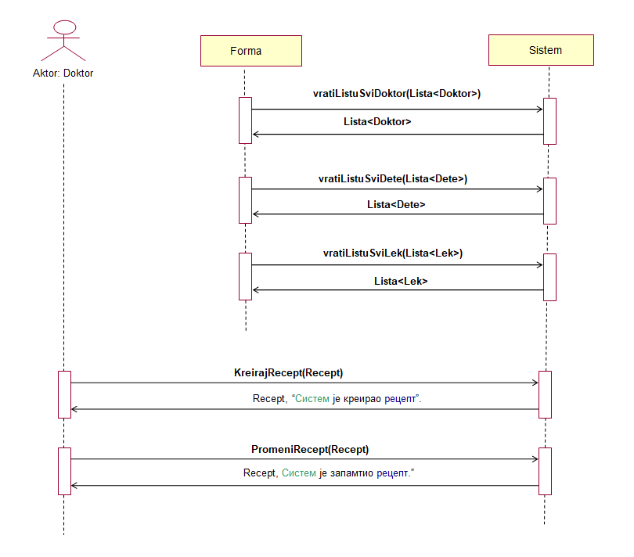
Слика 1. ДС1 Основни сценарио

Алтернативна сценарија:

8.1 Уколико систем не може да креира рецепт он приказује доктору поруку: “Систем не може да креира рецепт”. Прекида се извршење сценариjа. (ИА)

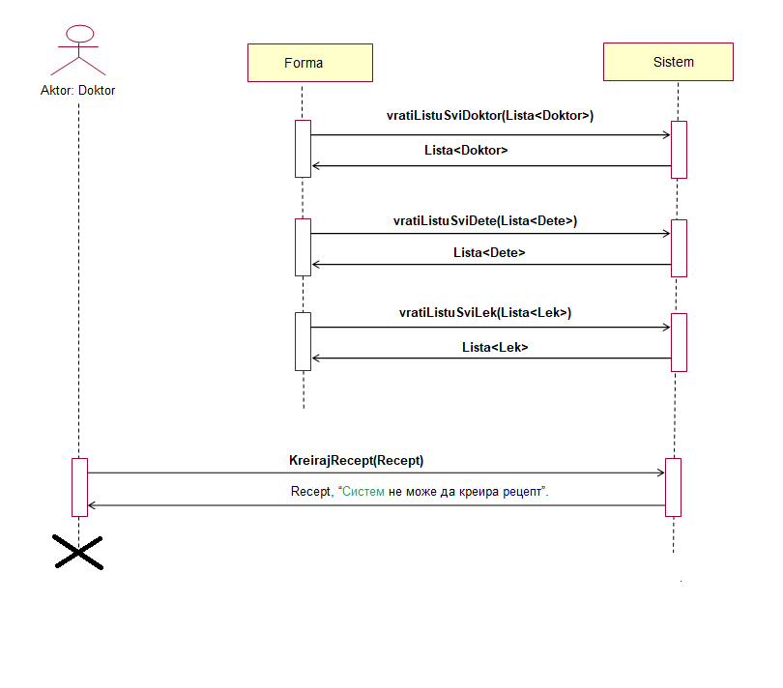
Слика 2. ДС1 Алтернативни сценарио 1

10.1 Уколико систем не може да запамти податке о рецепту он приказује доктору поруку: “Систем не може да запамти рецепт”. (ИА)

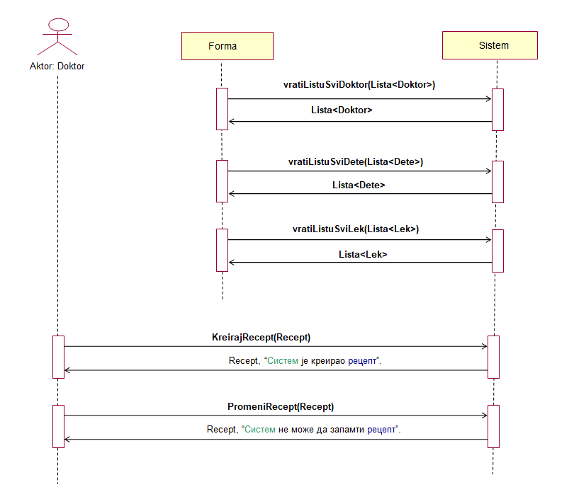
Слика 3. ДС1 Алтернативни сценарио 2

Са наведених секвенцних дијаграма уочавају се 5 системских операција које треба пројектовати:

1. | signal KreirajRecept(Recept)
2. | signal PromeniRecept(Recept)
3. | signal vratiListuSviDoktor(Lista<Doktor>)
4. | signal vratiListuSviDete(Lista<Dete>)
5. | signal vratiListuSviLek(Lista<Lek>)
ДС2: Дијаграми секвенци случаја коришћења – Претражи рецепт

Основни сценарио СК:
- Доктор позива систем да нађе рецепте по задатим критеријумима. (АПСО)
- Систем приказује доктору рецепте и поруку: “Систем је нашао рецепте по задатим критеријумима”. (ИА)
- Доктор позива систем да нађе рецепт. (АПСО)
- Систем приказује доктору рецепт и поруку: “Систем је нашао рецепт”. (ИА)

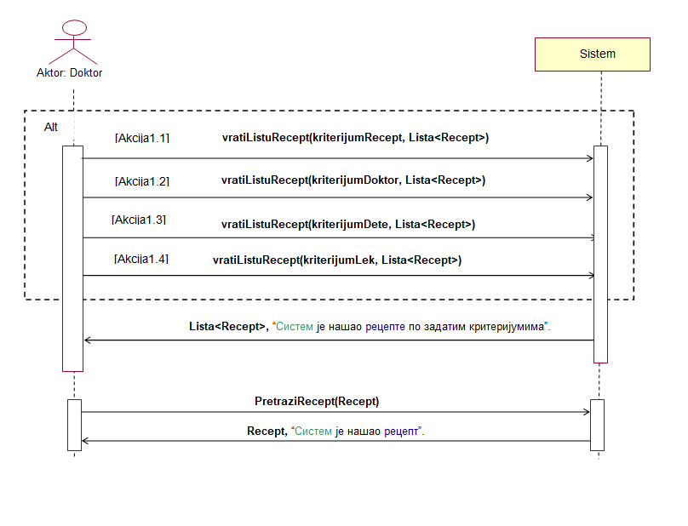
Слика 4. ДС2 Основни сценарио

Алтернативна сценарија:
2.1 Уколико систем не може да нађе рецепте он приказује доктору поруку: “Систем не може да нађе рецепте по задатим критеријумима”. Прекида се извршење сценариjа. (ИА)

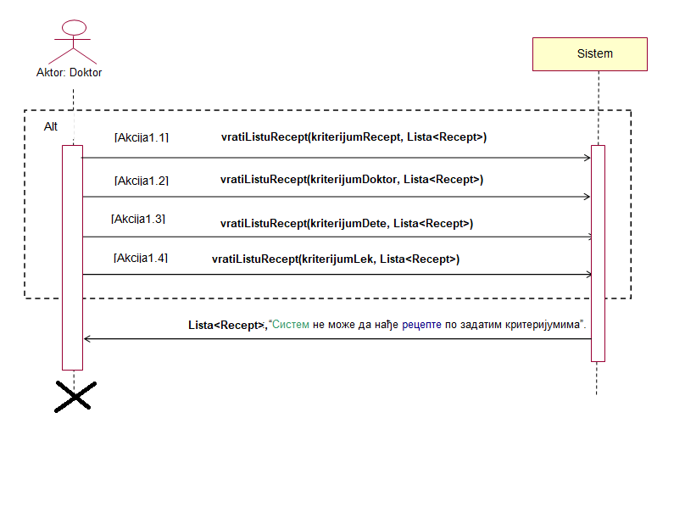
Слика 5. ДС2 Алтернативни сценарио 1

4.1 Уколико систем не може да нађе рецепт он приказује доктору поруку: “Систем не може да нађе рецепт ”.(ИА)

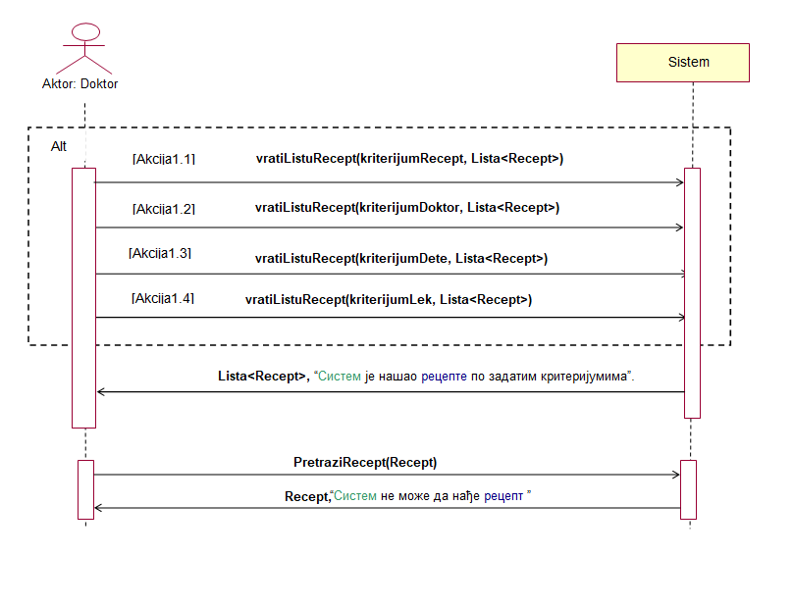
Слика 6. ДС2 Алтернативни сценарио 2

Са наведених секвенцних дијаграма уочавају се 5 системских операција које треба пројектовати:

1. | signal PretraziRecept(Recept)
2. | signal vratiListuRecept(kriterijumRecept, Lista<Recept>)
3. | signal vratiListuRecept(kriterijumDoktor, Lista<Recept>)
4. | signal vratiListuRecept(kriterijumDete, Lista<Recept>)
5. | signal vratiListuRecept(kriterijumLek, Lista<Recept>)

ДС3: Дијаграми секвенци случаја коришћења – Прoмени рецепт

Предуслови:

- Форма позива систем да врати листу свих продаваца. (АПСО)
- Систем враћа форми листу свих продаваца. (ИА)
- Форма позива систем да врати листу свих пословних партнера. (АПСО)
- Систем враћа форми листу свих пословних партнера. (ИА)
- Форма позива систем да врати листу свих роба. (АПСО)
- Систем враћа форми листу свих роба. (ИА)

Основни сценарио СК:

- Доктор позива систем да нађе рецепте по задатим критеријумима. (АПСО)
- Систем приказује доктору рецепте и поруку: “Систем је нашао рецепте по задатим критеријумима”. (ИА)
- Доктор позива систем да нађе рецепт. (АПСО)
- Систем приказује доктору рецепт и поруку: “Систем је нашао рецепт”. (ИА)
- Доктор позива систем да запамти податке о рецепту. (АПСО)
- Систем приказује доктору рецепт и поруку: “Систем је запамтио рецепт.” (ИА)

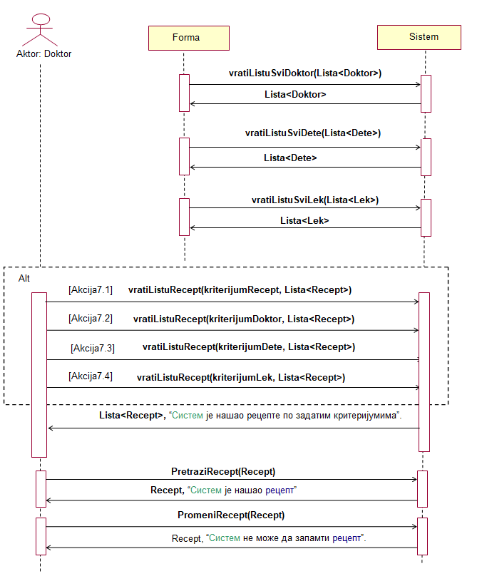
Слика 7. ДС3 Основни сценарио

Алтернативна сценарија:
8.1 Уколико систем не може да нађе рецепте он приказује доктору поруку: “Систем не може да нађе рецепте по задатом критеријуму”. Прекида се извршење сценариjа. (ИА)
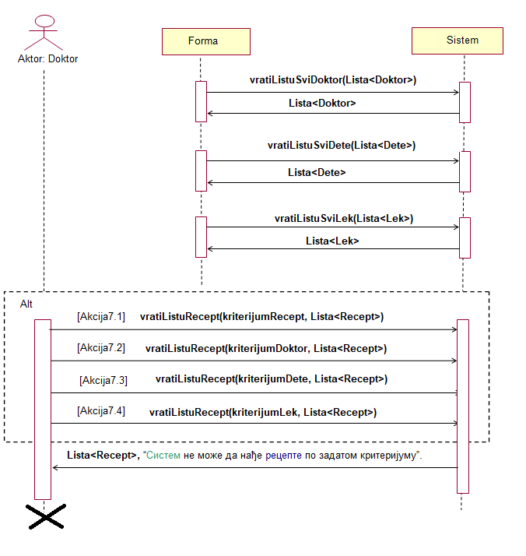
Слика 8. ДС3 Алтернативни сценарио 1

10.1 Уколико систем не може да нађе рецепт он приказује доктору поруку: “Систем не може да нађе рецепт ”. Прекида се извршење сценариа. (ИА)
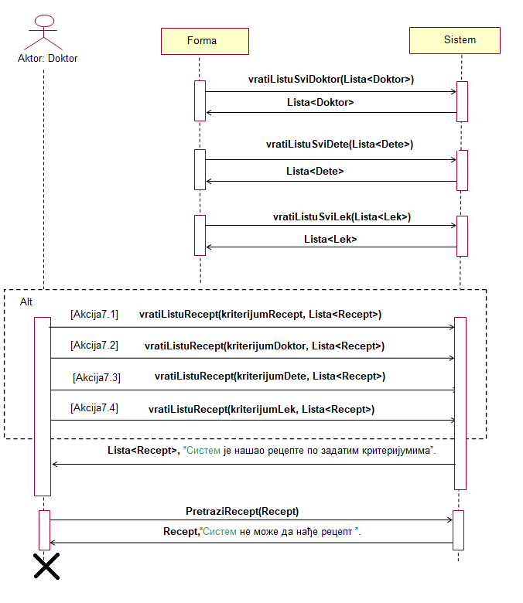
Слика 9. ДС3 Алтернативни сценарио 2

12.1 Уколико систем не може да запамти податке о рецепту он приказује доктору поруку: “Систем не може да запамти рецепт”. (ИА)
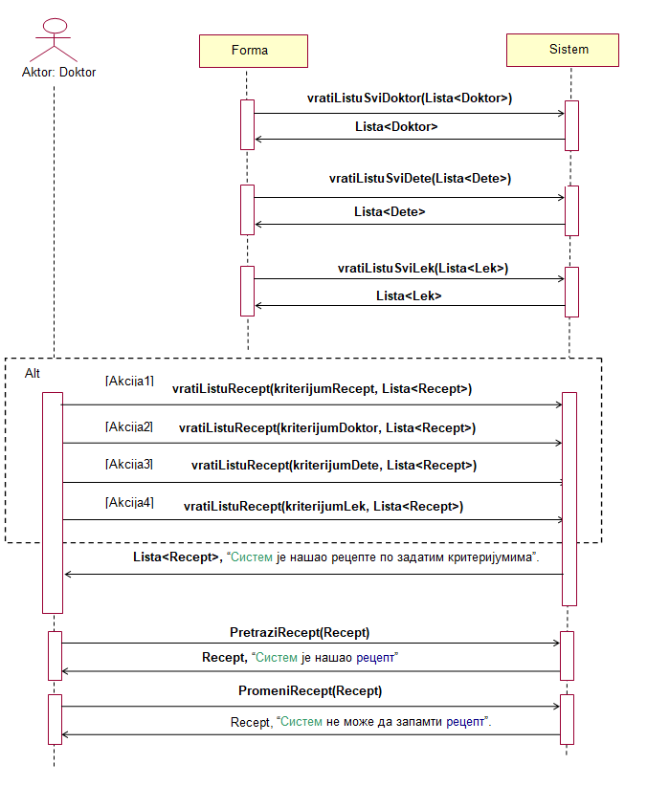
Слика 10. ДС3 Алтернативни сценарио 3

Са наведених секвенцних дијаграма уочавају се 9 системских операција које треба пројектовати:

1. | signal PromeniRecept(Recept)
2. | signal PretraziRecept(Recept)
3. | signal vratiListuSviDoktor(Lista<Doktor>)
4. | signal vratiListuSviDete(Lista<Dete>)
5. | signal vratiListuSviLek(Lista<Lek>)
6. | signal vratiListuRecept(kriterijumRecept, Lista<Recept>)
7. | signal vratiListuRecept(kriterijumDoktor, Lista<Recept>)
8. | signal vratiListuRecept(kriterijumDete, Lista<Recept>)
9. | signal vratiListuRecept(kriterijumLek, Lista<Recept>)

3.3 Понашање софтверског система - Дефинисање уговора о системским операцијама

За системске операције се праве уговори. Овде ћемо навести осам различитих (типских) уговора за системске операције.

1. Уговор UG1: PrijaviDoktor(korisnickoIme, sifra)

Операција: PrijaviDoktor(korisnickoIme, sifra):signal;
Веза са СК: СК21
Предуслови:
Постуслови: Доктор је пријављен на систем.

2. Уговор UG2: KreirajRecept(Recept)

Операција: KreirajRecept(Recept):signal;
Веза са СК: СК1
Предуслови: Структурна и вредносна ограничење над објектом класе Рецепт морају бити задовољена.
Постуслови: Направљен је нови објекат класе ЕвиденцијаКурса.

3. Уговор UG3: UbacijRecept(Recept)

Операција: UbacijRecept(Recept):signal;
Веза са СК: СК2
Предуслови: Структурна и вредносна ограничење над објектом класе Рецепт морају бити задовољена.
Постуслови: Направљен је нови објекат класе Рецепт.

4. Уговор UG4: PromeniRecept(Recept)

Операција: PromeniRecept(Recept):signal;
Веза са СК: СК4
Предуслови: Структурна и вредносна ограничење над објектом класе Рецепт морају бити задовољена.
Постуслови: Објекат класе Рецепт је промењен.

5. Уговор UG5: ObrisiRecept(Recept)

Операција: ObrisiRecept(Recept):signal;
Веза са СК: СК5
Предуслови Структурна и вредносна ограничење над објектом класе Рецепт морају бити задовољена.
Постуслови: Објекат класе Рецепт је обрисан.

6. Уговор UG6: PretraziRecept(Recept)

Операција: PretraziRecept(Recept):signal;
Веза са СК: СК3
Предуслови:
Постуслови: Пронађен је тражени објекат класе Рецеот.

7. Уговор UG7: vratiListuDoktor(kriterijumDoktor, Lista<Doktor>)

Операција: vratiListuDoktor(kriterijumDoktor, Lista<Doktor>):signal;
Веза са СК: СК24 СК25 СК26
Предуслови:
Постуслови: Пронађенa је листа тражених објеката класе Доктор.

8. Уговор UG8: vratiListuSviDete(Lista<Dete>)

Операција: vratiListuSviDete(Lista<Dete>):signal;
Веза са СК: СК1 СК2 СК4
Предуслови:
Постуслови: Пронађенa је листа свих објеката класе Дете.

3.4 Структура софтверског система – Концептуални (доменски) модел

Тип концептуалног модела 3:
1,1
0,*
1,1
0,*
Doktor
Dete
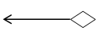
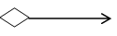
Recept
11,1
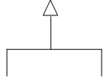

0,*
1,1
1,1
1,1

DrSp
0,1
0,1
PredskolskoDete
0,*
SkolskoDete
1,1
0,*
1,1
0,*
StavkaRecepta
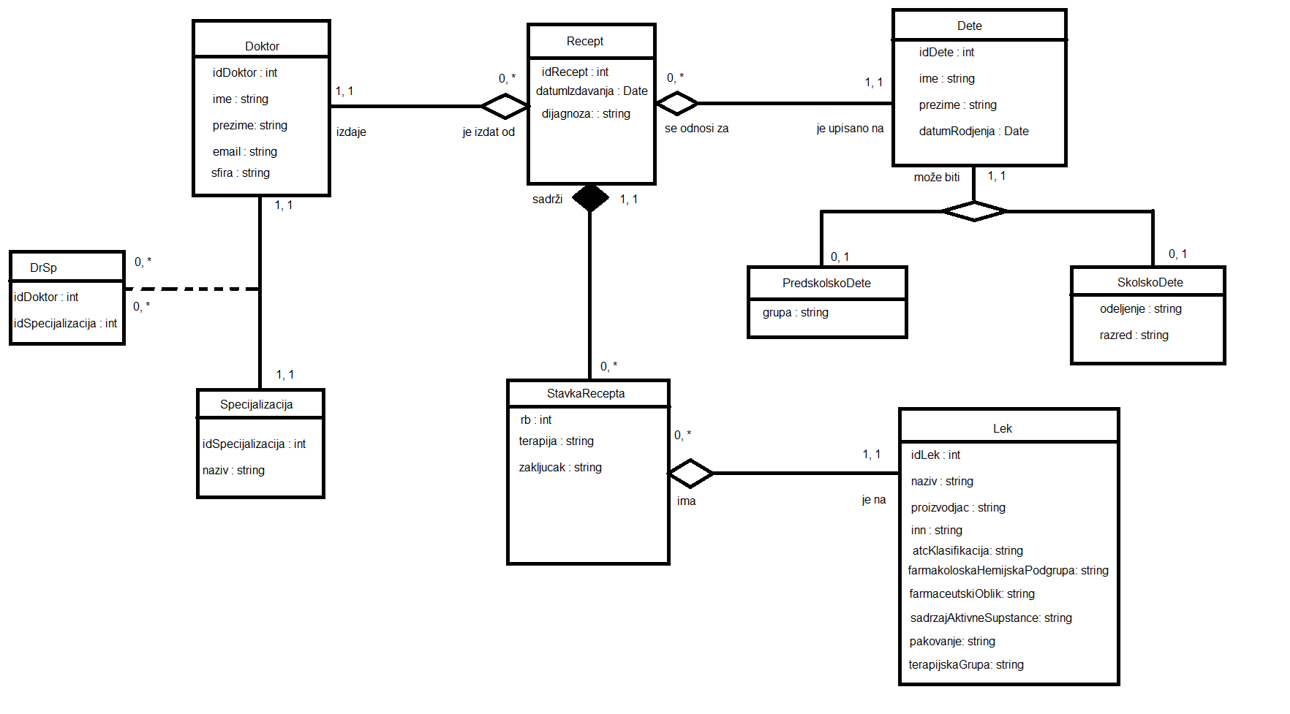
Specijalizacija
Lek

Слика 11. Концептуални модел

3.5 Структура софтверског система – Релациони модел
На основу концептуалног модела се прави релациони модел .

Релациони модел добијен из трећег типа концептуалног модела:

1.Doktor (idDoktor, ime, prezime, email, sifra)
2.Lek (idLek, naziv, proizvodjac, inn, atcKlasifikacija, farmakoloskaHemijskaPodgrupa, farmaceutskiOblik, sadrzajAktivneSupstance, pakovanje, terapijskaGrupa)
3.Specijalizacija (idSpecijalizacija, naziv)
4.Dete (idDete, ime, prezime, datumRodjenja)
5.SkolskoDete (idDete, odeljenje, razred)
6.PredskolskoDete (idDete, .grupa)
7.Recept (idRecept, datumIzdavanja, idDoktor, idDete)
8.StavkaRecepta (idRecept, rb, terapija, zakljucak, idLek)
9.DrSp (idDoktor, idSpecijalizacija)

3.6 Табела структурних и вредносних ограничења релационог модела

За сваку релацију се прави табела структурних и вредносних ограничења.

Табела структурних и вредносних ограничења релационог модела који је добијен из трећег типа концептуалног модела:

1.Табела Doktor |  | Просто вредносно ограничење |  | Сложено вредносно ограничење |  | Структурно ограничење
Атрибути | Назив | Тип атрибута | Вредност атрибута | Међузав. атрибута једне табеле | Међузав.атрибута више табела | INSERT /  UPDATE CASCADES  Recept ,  DrSp  DELETE  RESTRICTED  Recept ,  DrSp
Атрибути | idDoktor | Integer | Not null and  >0
Атрибути | Ime | String | Not null
Атрибути | Prezime | String | Not null
Атрибути | Email | String | Like ‘%@%’ and not null
Атрибути | Sifra | String | Not null

2.Табела Lek |  | Просто вредносно ограничење |  | Сложено вредносно ограничење |  | Структурно ограничење
Атрибути | Назив | Тип атрибута | Вредност атрибута | Међузав. атрибута једне табеле | Међузав.атрибута више табела | INSERT /  UPDATE CASCADES  StavkaRecepta ,  DELETE  RESTRICTED  StavkaRecepta ,
Атрибути | idLek | Integer | Not null and  >0
Атрибути | Naziv | String | Not null
Атрибути | Proizvodjac | String | Not null
Атрибути | inn | String | Not null
Атрибути | atcKlasifikacija | String | Not null
Атрибути | farmakoloskaHemijskaPodgrupa | String | Not null
Атрибути | farmaceutskiOblik | String | Not null
Атрибути | sadrzajAktivneSupstance | String | Not null
Атрибути | pakovanje | String | Not null
Атрибути | terapijskaGrupa | String | Not null

3.Табела Specijalizacija |  | Просто вредносно ограничење |  | Сложено вредносно ограничење |  | Структурно ограничење
Атрибути | Назив | Тип атрибута | Вредност атрибута | Међузав. атрибута једне табеле | Међузав.атрибута више табела | INSERT /  UPDATE CASCADES  DrSp ,  DELETE  RESTRICTED  DrSp ,
Атрибути | idSpecijalizacija | Integer | Not null and  >0
Атрибути | Naziv | String | Not null

4.Табела Dete |  | Просто вредносно ограничење |  | Сложено вредносно ограничење |  | Структурно ограничење
Атрибути | Назив | Тип атрибута | Вредност атрибута | Међузав. атрибута једне табеле | Међузав.атрибута више табела | INSERT /  UPDATE CASCADES  SkolskoDete  PredskolskoDete  Recept  DELETE  RESTRICTED  SkolskoDete  PredskolskoDete  Recept
Атрибути | idDete | Integer | Not null and  >0
Атрибути | Ime | String | Not null
Атрибути | Prezime | String | Not null
Атрибути | datumRodjenja | Date | Not null

5.Табела SkolskoDete |  | Просто вредносно ограничење |  | Сложено вредносно ограничење |  | Структурно ограничење
Атрибути | Назив | Тип атрибута | Вредност атрибута | Међузав. атрибута једне табеле | Међузав.атрибута више табела | INSERT  RESTRICTED  Dete  UPDATE  RESTRICTED  Dete  DELETE  /
Атрибути | idDete | Integer | Not null and  >0
Атрибути | Odeljenje | String | Not null
Атрибути | Razred | String | Not null

6.Табела PredskolskoDete |  | Просто вредносно ограничење |  | Сложено вредносно ограничење |  | Структурно ограничење
Атрибути | Назив | Тип атрибута | Вредност атрибута | Међузав. атрибута једне табеле | Међузав.атрибута више табела | INSERT  RESTRICTED  Dete  UPDATE  RESTRICTED  Dete  DELETE  /
Атрибути | idDete | Integer | Not null and  >0
Атрибути | Grupa | String | Not null

7.Табела Recept |  | Просто вредносно ограничење |  | Сложено вредносно ограничење |  | Структурно ограничење
Атрибути | Назив | Тип атрибута | Вредност атрибута | Међузав. атрибута једне табеле | Међузав.атрибута више табела | INSERT RESTRICTED  Dete  Doktor  UPDATE  RESTRICTED  Dete  Doktor  UPDATE  CASCADES  StavkaRecepta  DELETE  RESTRICTED  StavkaRecepta
Атрибути | idRecept | Integer | Not null and  >0
Атрибути | idDoktor | Integer | Not null and  >0
Атрибути | idDete | Integer | Not null and  >0
Атрибути | DatumIzavanja | Date | Not null

8.Табела StavkaRecepta |  | Просто вредносно ограничење |  | Сложено вредносно ограничење |  | Структурно ограничење
Атрибути | Назив | Тип атрибута | Вредност атрибута | Међузав. атрибута једне табеле | Међузав.атрибута више табела | INSERT RESTRICTED  Recept  Lek  UPDATE  RESTRICTED  Recept  Lek  DELETE /
Атрибути | idRecept | Integer | Not null and  >0
Атрибути | rb | Integer | Not null and  >0
Атрибути | idLek | Integer | Not null and  >0
Атрибути | Terapija | String | Not null
Атрибути | Zakljucak | String | Not null

9.Табела DrSp |  | Просто вредносно ограничење |  | Сложено вредносно ограничење |  | Структурно ограничење
Атрибути | Назив | Тип атрибута | Вредност атрибута | Међузав. атрибута једне табеле | Међузав.атрибута више табела | INSERT RESTRICTED  Doktor  Specijalizacija  UPDATE  RESTRICTED  Doktor  Specijalizacija  DELETE /
Атрибути | idDoktor | Integer | Not null and  >0
Атрибути | idSpecijalizacija | Integer | Not null and  >0

4. Пројектовање

Фаза пројектовања обухвата физичко пројектовање структуре и понашања софтверског система. Обухвата пројектовање екранских форми, апликационе логике и складишта података. Пројектовање корисничког интерфејса обухвата пројектовање екранских форми и контролера корисничког интерфејса. У оквиру апликационе логике се пројектују контролер апликационе логике, пословна логика и брокер базе података. Пројектовање пословне логике обухвата пројектовање логичке структуре и понашања софтверског система. Пројектовање складишта података обухвата креирање релационе базе на основу концептуалног и релационог модела.

Тронивојска архитектура пројектованог софтверског система састоји се из:
- Корисничког интерфејса
- Апликационе логике
- Складишта (базе) података

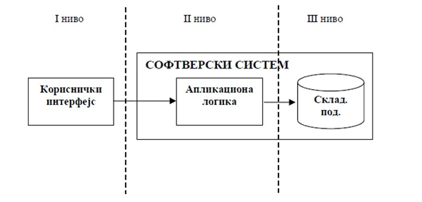
Слика 12. Тронивојска архитектура

4.1 Пројектовање корисничког интерфејса
Кориснички интерфејс представља улазно-излазну реализацију софтверског система.
Састоји се од:
- Екранске форме
- Контролера корисничког интерфејса
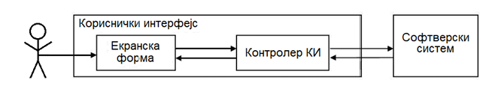
Слика 13. Структура корисничког интерфејса

4.1.1 Пројектовање екранских форми

Кориснички интерфејс је изграђен кроз низ екранских форми чија су сценарија кoришћења директно повезана са сценаријима случајева коришћења. На серверској страни програма пројектована је серверска екранска форма која пре активације изгледа овако:
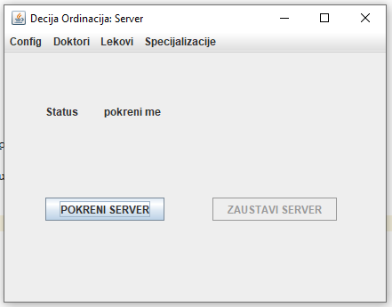
Слика 14. Серверска форма пре покретања

Након активације, серверска форма изгледа овако:

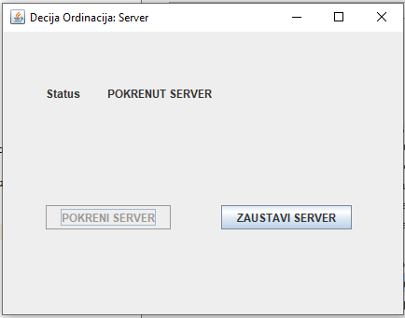
Слика 15. Серверска форма након покретанња

Да би се апликација користила, клијент се претходно треба пријавити са својим креденцијалима на клијентској страни. Login форма изгледа овако:

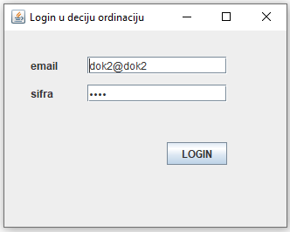
Слика 16. Login форма

У случају успешног пријављивања клијент добија обавештење и приказује му се главна екранска форма са навигационим менијем ка осталим екранским формама.

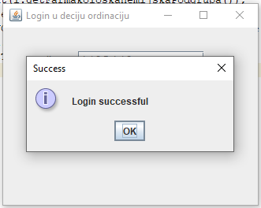
Слика 17. Login форма – порука о успешном пријављивању
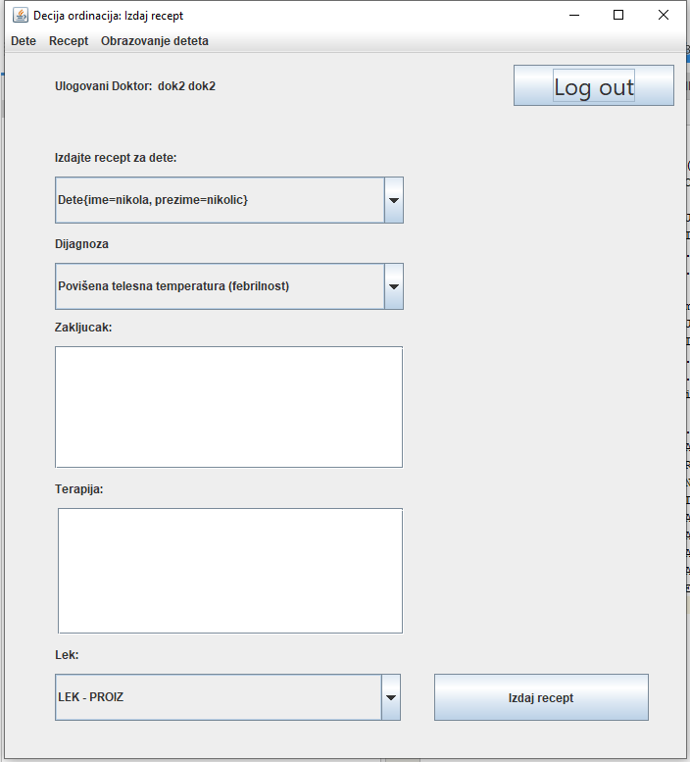
Слика 18. Главна клијентска форма

СК1- Креирај рецепт

Назив СК
Креирај рецепт

Актори СК
Доктор

Учесници СК
Доктор, кориснички интерфејс (клијентски програм) и систем (серверски програм)

Предуслови: Кориснички интерфејс (клијентски програм) и систем (серверски програм) су покренути.Доктор je пријављен под својом шифром. Систем приказује форму за рад са рецептом. Учитане су листе: a) Доктор b) Дете c) Лек
Коментар: Приликом израде софтверског система направљена је одлука да улоговани доктор може да изда рецепт само на своје име, и тиме није потребно да систем учита листу доктора.
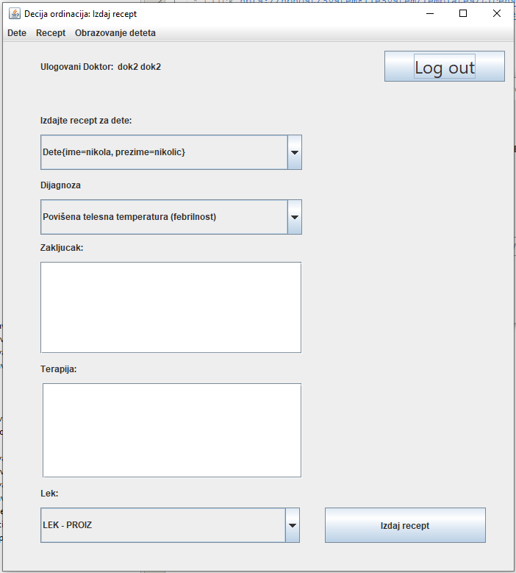
Слика 19. Форма за креирање новог рецепта

Основни сценарио СК:

- Доктор позива систем да креира рецепт. (АПСО)
- Систем креира рецепт. (СО)
- Систем приказује доктору рецепт и поруку: “Систем је креирао рецепт”. (ИА)
Коментар: Приликом израде софтверског система одлучено је да се рецепт креира и памти након уноса података.
- Доктор уноси податке о рецепту. (АПУСО)
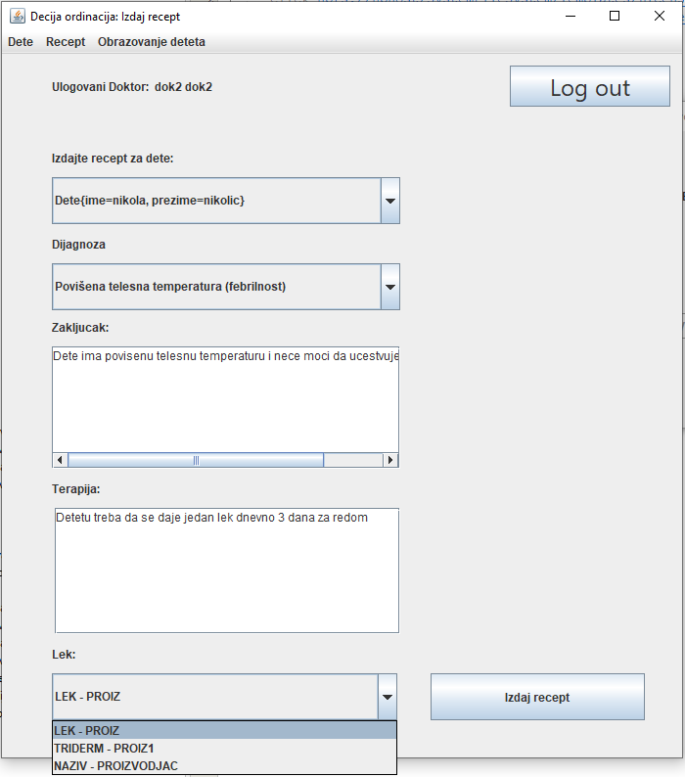
Слика 20. Уност података за нови рецепт
- Доктор контролише да ли је коректно унео податке о рецепту. (АНСО)
- Доктор позива систем да запамти податке о рецепту. (АПСО)
- Систем памти податке о рецепту. (СО)
- Систем приказује доктору рецепт и поруку: “Систем је запамтио рецепт.” (ИА)
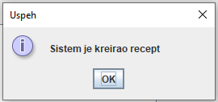
Слика 21. Успешно креиран рецепт

Алтернативна сценарија:

3.1 Уколико систем не може да креира рецепт он приказује доктору поруку: “Систем не може да креира рецепт”. Прекида се извршење сценариjа. (ИА)
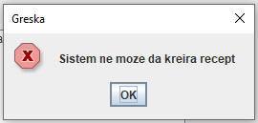
Слика 22. Систем не може да креира рецепт
8.1 Уколико систем не може да запамти податке о рецепту он приказује доктору поруку: “Систем не може да запамти рецепт”. (ИА)
Коментар: Приликом израде софтверског система одлучено је да рецепт креира и памти у оквиру једне операције.

СК3- Претражи рецепт

Назив СК
Претражи рецепт

Актори СК
Доктор

Учесници СК
Доктор, кориснички интерфејс (клијентски програм) и систем (серверски програм)

Предуслови: Кориснички интерфејс (клијентски програм) и систем (серверски програм) су покренути. Доктор je пријављен под својом шифром. Кориснички интерфејс приказује форму за рад са рецептом. На наведеној екранској форми су дефинисани критеријуми, који се односе на: a) Рецепт b) Доктор c) Дете d) Лек, који ће да врате листу рецепта.
Коментар: Приликом израде софтверског система одлучено је да неће бити претраге према критеријум Лек.
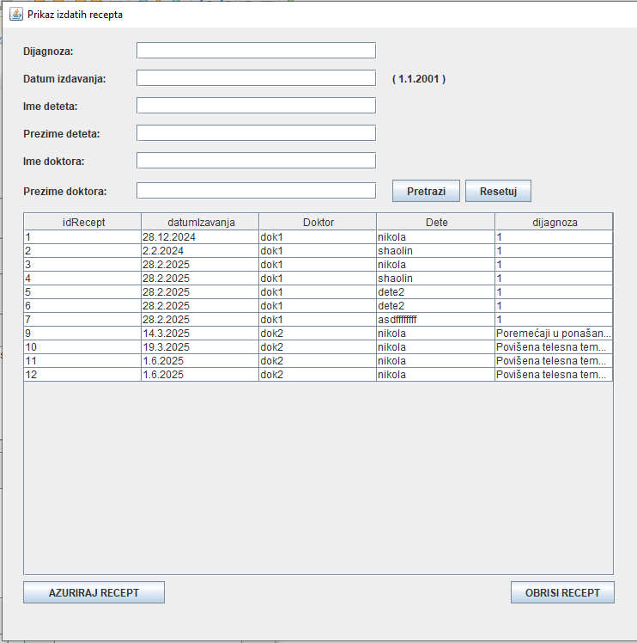
Слика 23. Форма за претраживање рецепта

Основни сценарио СК:
- Доктор бира критеријуме на основу којих претражује рецепте. (АПУСО)
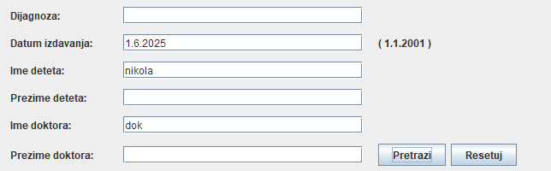
Слика 24. Критеријуми за претраживање рецепта
- Доктор позива систем да нађе рецепте по задатим критеријумима. (АПСО)
- Систем тражи рецепте по задатим критеријумима. (СО)
- Систем приказује доктору рецепте и поруку: “Систем је нашао рецепте по задатим критеријумима”. (ИА)
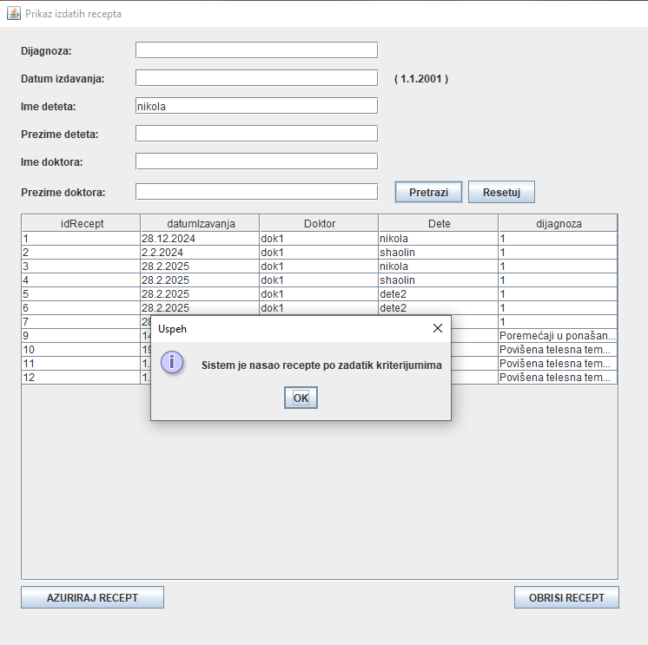
Слика 25. Систем је пронашао рецепт по задатом критеријуму
- Доктор бира рецепт. (АПУСО)
- Доктор позива систем да нађе рецепт. (АПСО)
- Систем тражи рецепт. (СО)
- Систем приказује доктору рецепт и поруку: “Систем је нашао рецепт”. (ИА)
Коментар: Приликом израде софтверског решења одлучено је да неће постојати детаљан приказ објекта Рецепт, већ да ће та фунционалност бити имплементирана кроз Ажурирај форму.

Алтернативна сценарија:

  - Уколико систем не може да нађе рецепте он приказује доктору поруку: “Систем не може да нађе рецепте по задатим критеријумима”. Прекида се извршење сценариjа. (ИА)
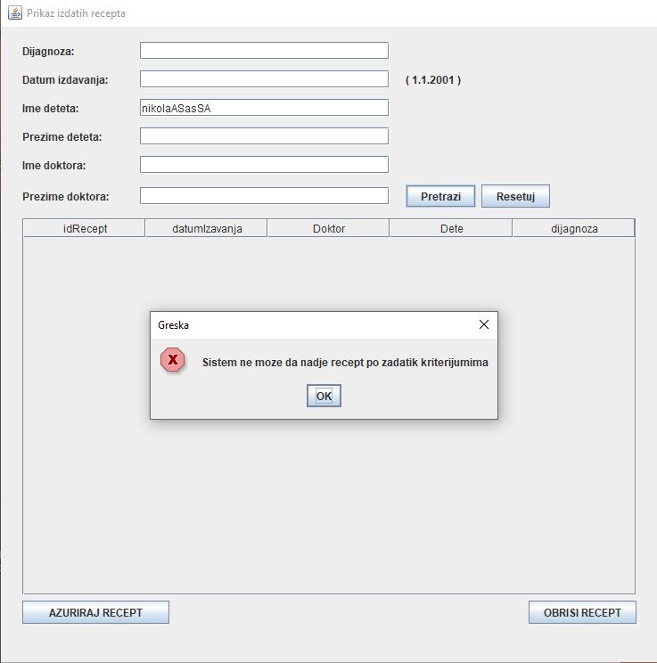
Слика 26. Систем је не може да нађе рецепт по задатом критеријуму
8.1 Уколико систем не може да нађе рецепт он приказује доктору поруку: “Систем не може да нађе рецепт ”.(ИА)
Коментар: Приликом израде софтверског решења одлучено је да неће постојати детаљан приказ објекта Рецепт, већ да ће та фунционалност бити имплементирана кроз Ажурирај форму.

СК4- Промени рецепт

Назив СК
Промени рецепт

Актори СК
Доктор

Учесници СК
Доктор, кориснички интерфејс (клијентски програм) и систем (серверски програм)

Предуслови: Кориснички интерфејс (клијентски програм) и систем (серверски програм) су покренути. Доктор je пријављен под својом шифром. Кориснички интерфејс приказује форму за рад са рецептом. На наведеној екранској форми су дефинисани критеријуми, који се односе на: a) Рецепт b) Доктор c) Дете d) Лек, који ће да врате листу рецепта. Учитане су листе: a) Доктор b) Дете c) Лек
Коментар: Приликом израде софтверског система одлучено је да неће бити претраге према критеријум Лек.
Слика 27. Форма за претраживање рецепта

Основни сценарио СК:
- Доктор бира критеријуме на основу којих претражује рецепте. (АПУСО)
Слика 28. Критеријуми за претраживање рецепта
- Доктор позива систем да нађе рецепте по задатим критеријумима. (АПСО)
- Систем тражи рецепте по задатим критеријумима. (СО)

- Систем приказује доктору рецепте и поруку: “Систем је нашао рецепте по задатим критеријумима”. (ИА)
Слика 29. Систем је пронашао рецепт по задатом критеријуму
- Доктор бира рецепт. (АПУСО)
- Доктор позива систем да нађе рецепт. (АПСО)
- Систем тражи рецепт. (СО)

- Систем приказује доктору рецепт и поруку: “Систем је нашао рецепт”. (ИА)
Коментар: Приликом израде софтверског решења одлучено је да неће постојати обавештење кориснику за одабир индивидуалног објекта.
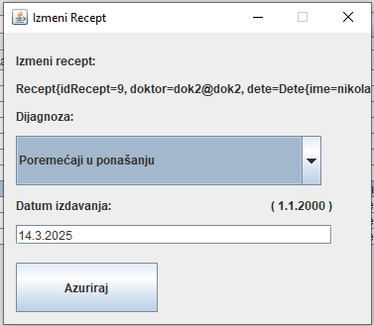
Слика 30. Приказ форме за измену рецепта
- Доктор уноси (мења) податке о рецепту. (АПУСО)
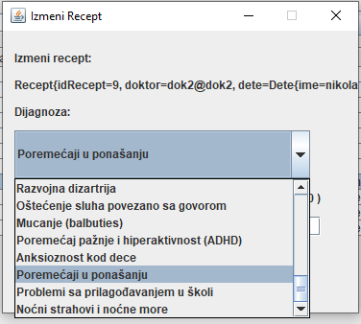
Слика 31. Мењање података о рецепту
- Доктор контролише да ли је коректно унео податке о рецепту. (АНСО)
- Доктор позива систем да запамти податке о рецепту. (АПСО)
- Систем памти податке о рецепту. (СО)

- Систем приказује доктору рецепт и поруку: “Систем је запамтио рецепт.” (ИА)
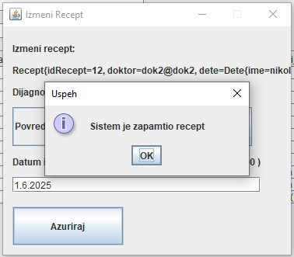
Слика 32. Успешна измена рецепта

Алтернативна сценарија:

4.1 Уколико систем не може да нађе рецепте он приказује доктору поруку: “Систем не може да нађе рецепте по задатом критеријуму”. Прекида се извршење сценариjа. (ИА)
Слика 33. Систем је не може да нађе рецепт по задатом критеријуму
8.1 Уколико систем не може да нађе рецепт он приказује доктору поруку: “Систем не може да нађе рецепт ”. Прекида се извршење сценариа. (ИА)
Коментар: Приликом израде софтверског решења одлучено је да неће постојати обавештење кориснику за одабир индивидуалног објекта.

13.1 Уколико систем не може да запамти податке о рецепту он приказује доктору поруку: “Систем не може да запамти рецепт”. (ИА)
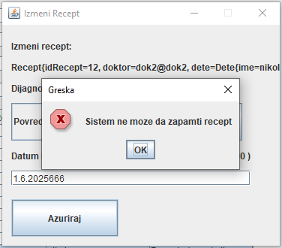
Слика 34. Систем не може да запамти рецепт

4.1.2 Пројектовање контролера корисничког интерфејса

Контролер корисничког интерфејса има следеће одговорности:
- Прихвата податке од екранске форме.
- Конвертује податке из графичких елемената у објекат који ће послужити као улазни аргумент системске операције (СО).
- Прослеђује захтев за извршење системске операције до апликационог сервера (софтверског система).
- Прихвата објекат који софтверски систем генерише као резултат извршења системске операције (СО).
- Конвертује добијени објекат у податке који ће бити приказани у графичким елементима.

4.2 Пројектовање апликационе логике

Апликациона логика дефинише структуру и понашање система. Апликациони сервер
обухвата следеће компоненте:
1. Контролер апликационе логике – одговоран је за покретање серверског
сокета који ће ослушкивати мрежне захтеве. Овај контролер служи за
комуникацију са клијентом, прихвата захтеве за извршење системских
операција и прослеђује их пословној логици, која је задужена за њихово
извршење
2. Пословна логика – описана је кроз структуру (доменске класе) и понашање
(системске операције)
3. Брокер базе података – посредује у комуникацији између пословне логике и
базе података

4.2.1 Контролер апликационе логике
Контролер апликационе логике прихвата захтев за извршење системске операције од клијентске нити и даље га преусмерава до класа које су одговорне за извшење систмских операција. Након извршења системских операција, контролер апликационе логике прихвата резултат и прослеђује га оном ко га позива. Свака системска операција имплементирана је као засебна класа.

4.2.2 Пословна логика
Пројектовање понашања софтверског система (системске операције)
За сваки уговор креирамо системску операцију која пројектује понашање софтверског система наслеђивањем апстрактне класе AbstractSO. Ова класа садржи методу Execute која као параметар има DomainObject и позива апстрактне методе validate и execute које свака системска операција имплементира на јединствен начин. Након провере предуслова и извршавања операције, метода commit позива истоимену методу над конекцијом DatabaseBroker-а која чува измене над подацима у бази, уколико није дошло до грешке. На основу Response објекта клијент закључује да ли је операција успешно извршена на серверској страни или је дошло до грешке.

1. Уговор UG1: PrijaviDoktor(korisnickoIme, sifra)
Операција: PrijaviDoktor(korisnickoIme, sifra):signal;
Веза са СК: СК21
Предуслови:
Постуслови: Доктор је пријављен на систем.
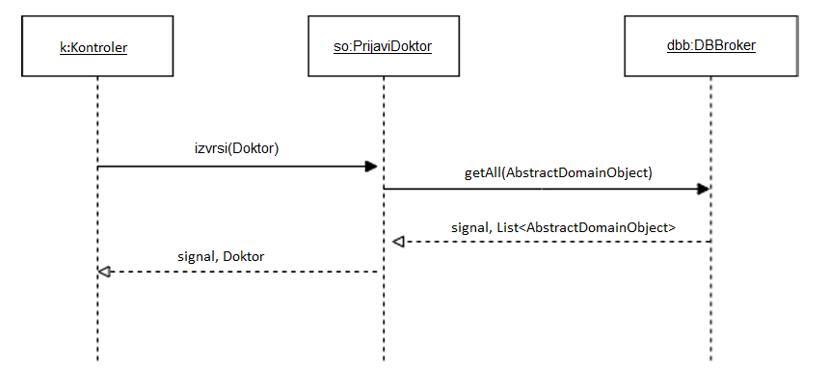
Слика 35. Уговор УГ1

2. Уговор UG2: KreirajRecept(Recept)
Операција: KreirajRecept(Recept):signal;
Веза са СК: СК1
Предуслови: Структурна и вредносна ограничење над објектом класе
Рецепт морају бити задовољена.
Постуслови: Направљен је нови објекат класе ЕвиденцијаКурса.
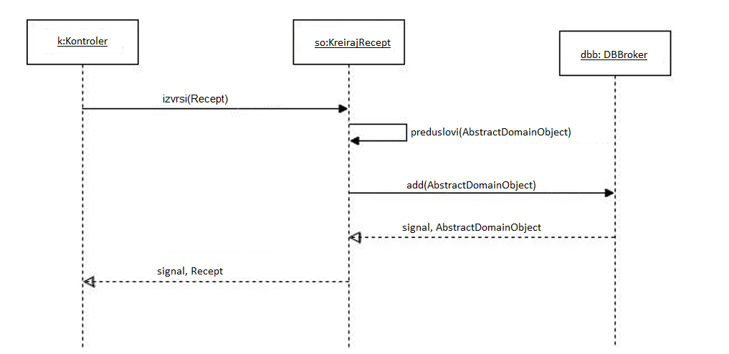
Слика 36. Уговор УГ2
3. Уговор UG3: UbacijRecept(Recept)
Операција: UbacijRecept(Recept):signal;
Веза са СК: СК2
Предуслови: Структурна и вредносна ограничење над објектом класе
Рецепт морају бити задовољена.
Постуслови: Направљен је нови објекат класе Рецепт.
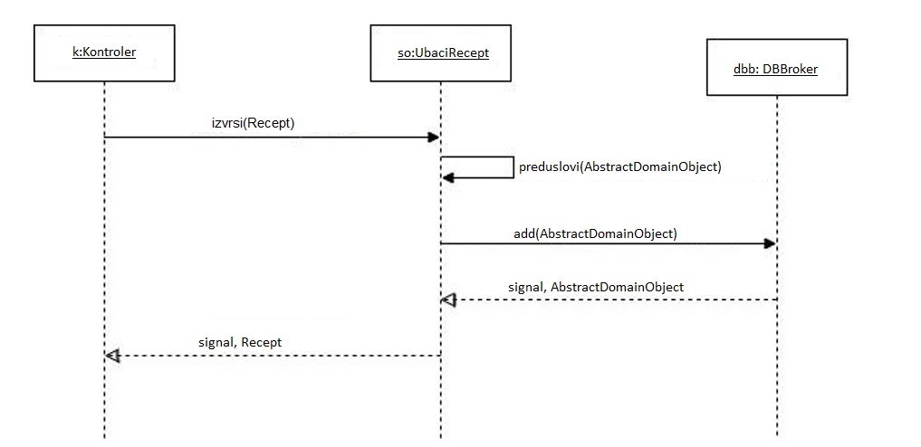
Слика 37. Уговор УГ3

4. Уговор UG4: PromeniRecept(Recept)
Операција: PromeniRecept(Recept):signal;
Веза са СК: СК4
Предуслови: Структурна и вредносна ограничење над објектом класе
Рецепт морају бити задовољена.1
Постуслови: Објекат класе Рецепт је промењен.
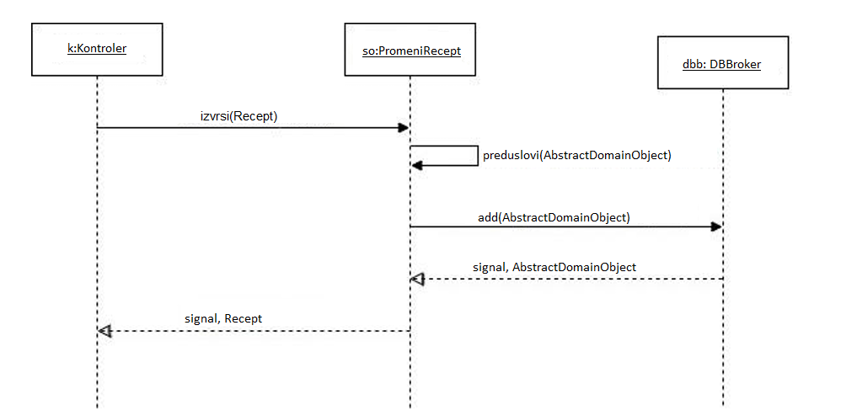
Слика 38. Уговор УГ4
5. Уговор UG5: ObrisiRecept(Recept)
Операција: ObrisiRecept(Recept):signal;
Веза са СК: СК5
Предуслови Структурна и вредносна ограничење над објектом класе
Рецепт морају бити задовољена.2
Постуслови: Објекат класе Рецепт је обрисан.
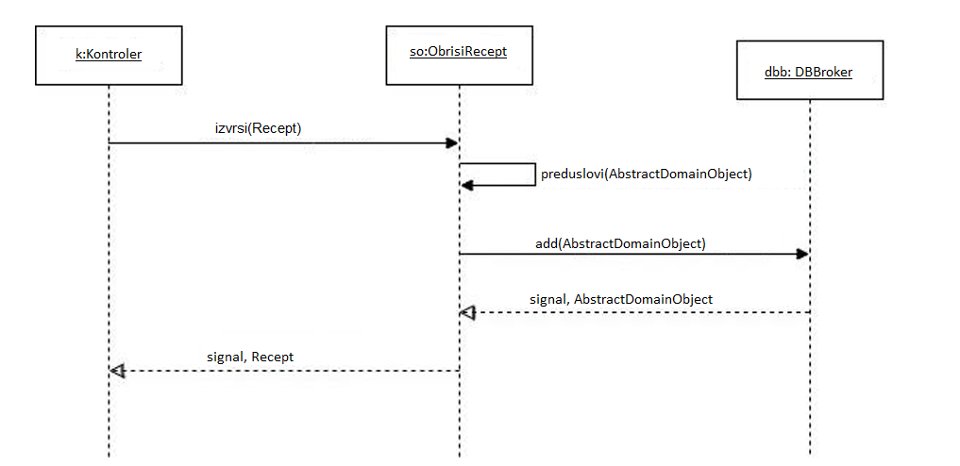
Слика 39. Уговор УГ5

6. Уговор UG6: PretraziRecept(Recept)
Операција: PretraziRecept(Recept):signal;
Веза са СК: СК3
Предуслови:
Постуслови: Пронађен је тражени објекат класе Рецеот.
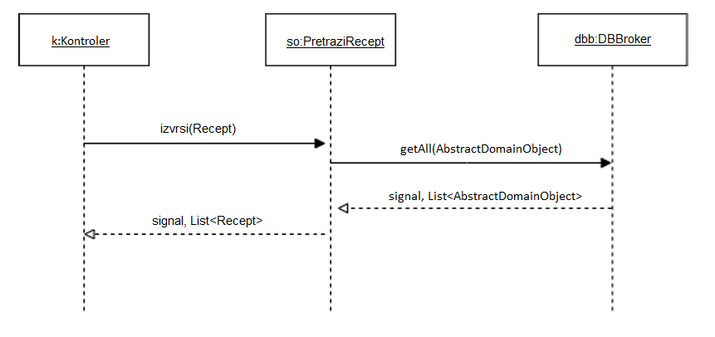
Слика 40. Уговор УГ6
7. Уговор UG7: vratiListuDoktor(kriterijumDoktor, Lista<Doktor>)
Операција: vratiListuDoktor(kriterijumDoktor, Lista<Doktor>):signal;
Веза са СК: СК24 СК25 СК26
Предуслови:
Постуслови: Пронађенa је листа тражених објеката класе Доктор.
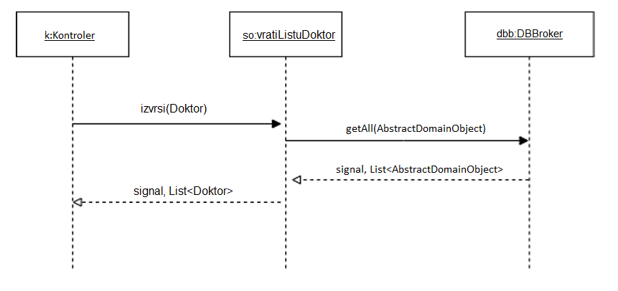
Слика 41. Уговор УГ7

8. Уговор UG8: vratiListuSviDete(Lista<Dete>)
Операција: vratiListuSviDete(Lista<Dete>):signal;
Веза са СК: СК1 СК2 СК4
Предуслови:
Постуслови: Пронађенa је листа свих објеката класе Дете.
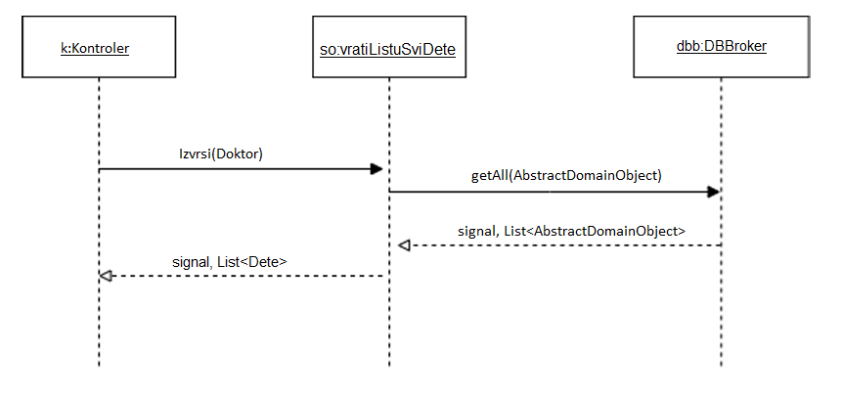
Слика 42. Уговор УГ8

4.2.3 Пројектовање структуре софтверског система (доменске класе)

Софтверске класе структуре:
- Dete
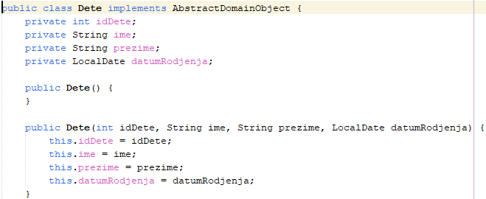
Слика 43. Класа Дете
- Doktor

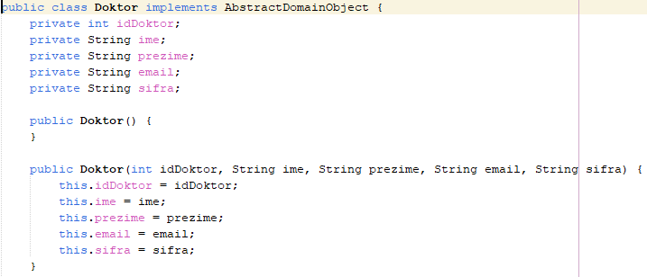
Слика 44. Класа Доктор
- DrSp

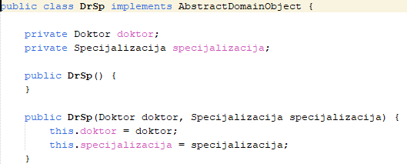
Слика 45. Класа Доктор-Специјализација

- Lek

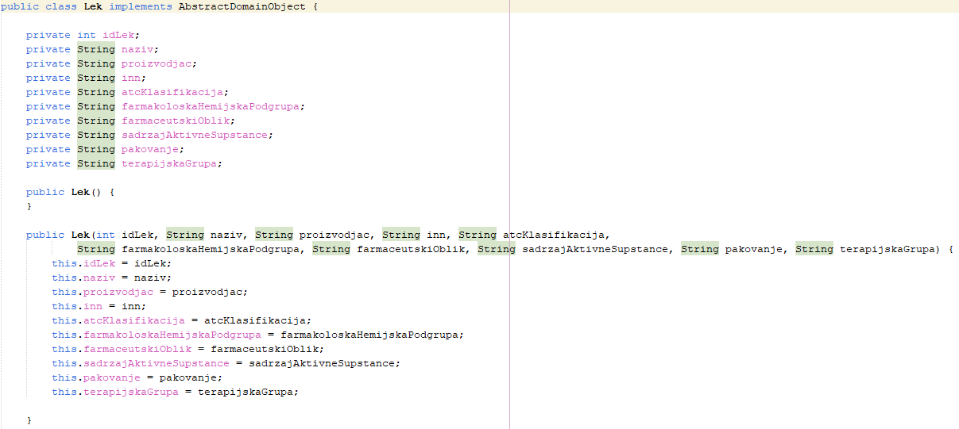
Слика 46. Класа Лек
- PredskolskoDete
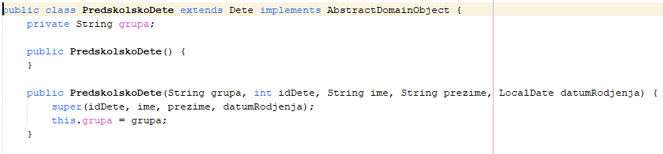
Слика 47. Класа ПредшколскоДете
- SkolskoDete
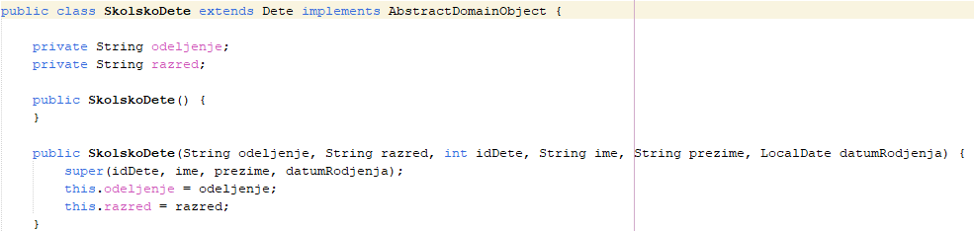
Слика 48. Класа ШколскоДете

- Specijalizacija
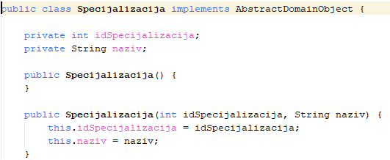
Слика 49. Класа Специјализација

- StavkaRecepta
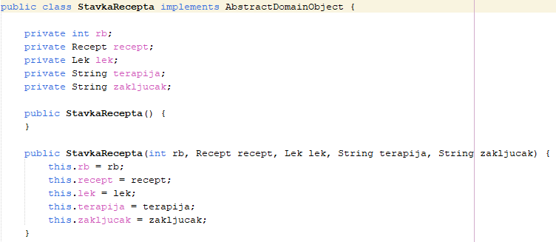
Слика 50. Класа СтавкаРецепта
- AbstractDomainObject
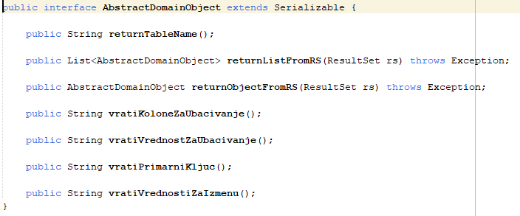
Слика 51. Класа Апстрактни Доменски Објецкат

- Operation
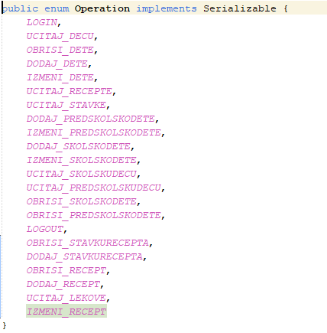
Слика 52. Класа Операција
- Request
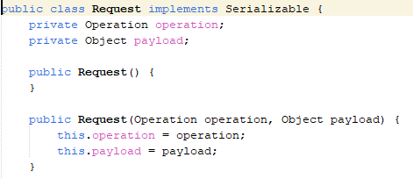
Слика 53. Класа Захтев
- Response
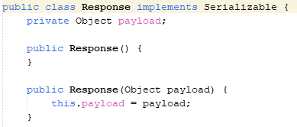
Слика 54. Класа Одговор

4.3 Пројектовање складишта података

На основу релационог модела и ограничења пројектоване су табеле базе података које користи наш софтверски систем:

- Табела дете

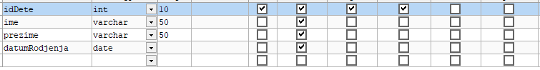
Слика 55. Табела Дете

- Табела доктор

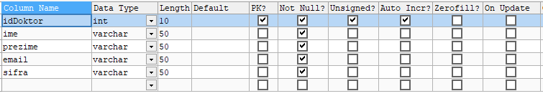
Слика 56. Табела Доктор

- Табела ДрСп

Слика 57. Таблеа ДрСп

- Табела Лек

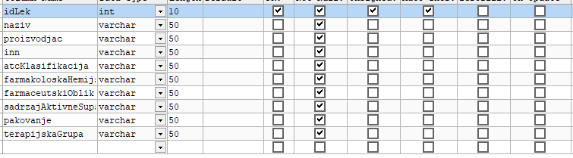
Слика 58. Табела Лек

- Табела Предшсколско дете

Слика 59. Табела Предшсколско дете

- Табела Рецепт

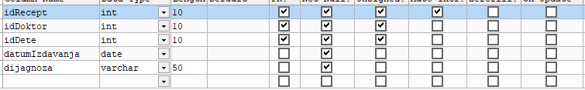
Слика 60. Таблеа Рецепт

- Табела Школско дете

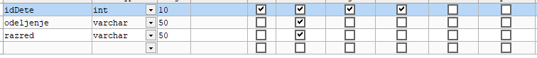
Слика 61. Табела Школско дете

- Табела Специјализација
Слика 62. Табела Специјализација

- Табела Рецепт

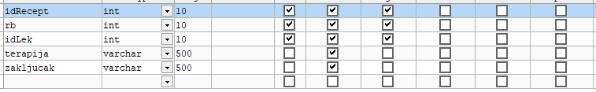
Слика 63. Табела Рецепт

За комуникацију са базом података, креирамо генеричку класу AbstractGenericOperation, која садржи апстрактне методе за валидацију и извршење трансакција. Те методе ће бити имплементиране у свакој специфичној класи системских операција која се буде извршавала. Поред тога, AbstractGenericOperation укључује и методе за потврђивање и поништавање трансакција. Класа се ослања на DBBroker, која је реализована помоћу Singleton патерна и која чита параметре за повезивање са базом података из текстуалне датотеке са свим потребним подацима. На овај начин, AbstractGenericOperation успоставља конекцију са базом података. Као резултат пројектовања класе AbstractGenericOperation, DatabaseConnection и доменских објеката добијамо следећи дијаграм класа:
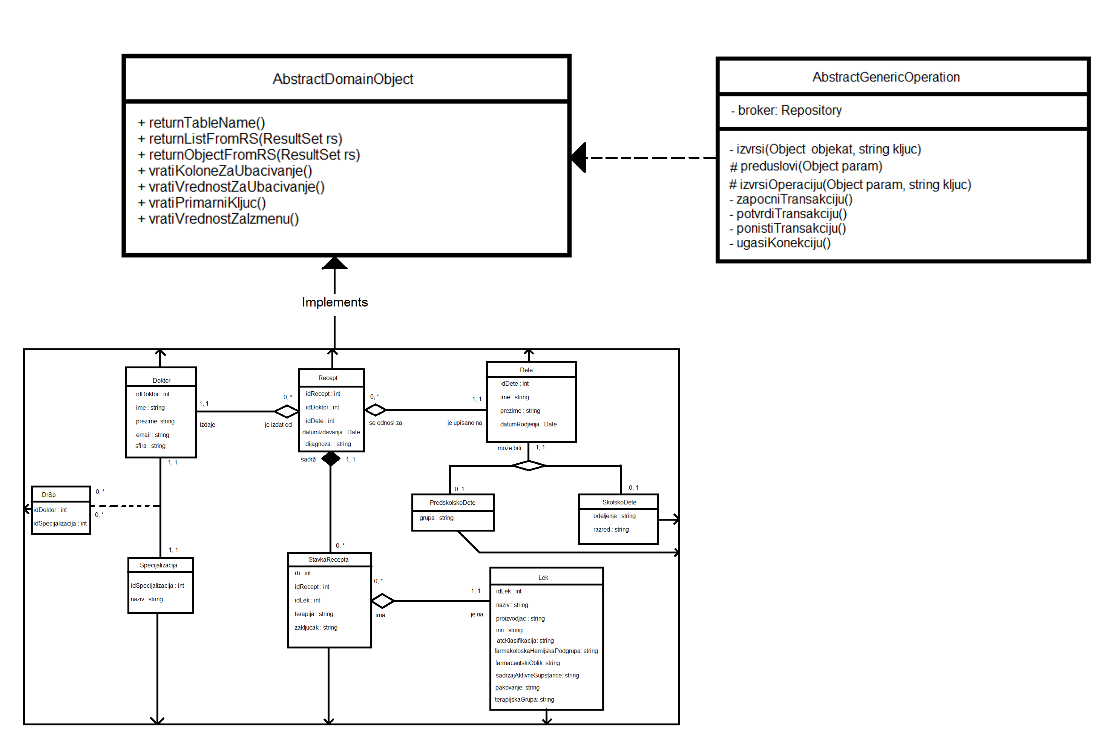
Слика 64. Дијаграм класа добијен након пројектовања доменских класа и класе AbstractDomainObject
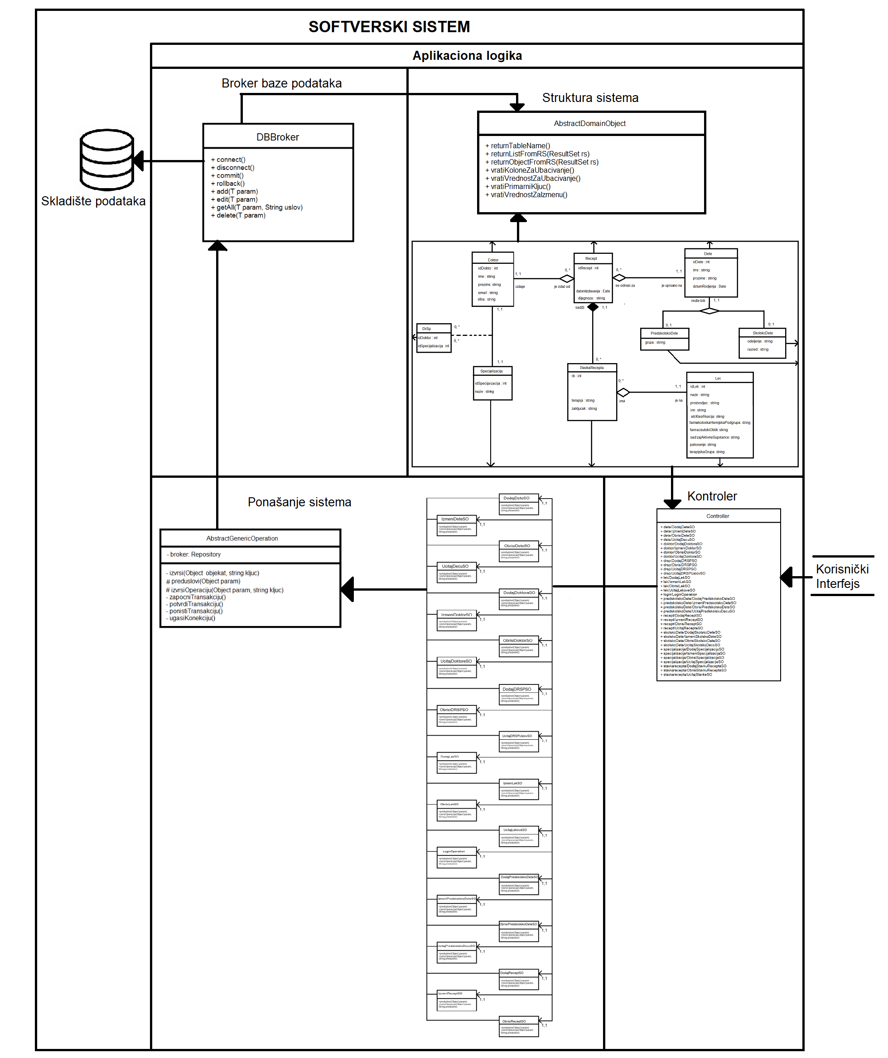
На основу претходних целина, може се саставити цела архитектура софтверског система за евиденцију рецепта за школску и предшсколску децу у дечијој ординацији.
Слика 65. Архитектура софтверског система

5. Имплементација

Софтверски систем је развијен у програмском језику Java 18 и пројектован као клијент сервер апликација. За управљање базом података коришћен је SqlYog, док је као развојно окружење коришћен NetBeans IDE 15. На основу архитектуре система дефинисане су следеће софтверске класе:
0_SEMINARSKI_CLIENT:
communication/Communication
controllers/DodajDeteController
controllers/DodajPredskolskoDeteController
controllers/DodajSkolskoDeteController
controllers/DodajStavkuReceptaController
controllers/IzmeniReceptController
controllers/LoginController
controllers/MainController
controllers/PrikazDeceController
controllers/PrikazObrazovanjaController
controllers/PrikazReceptaController
cordinator/Cordinator
forms/DodajDeteForm
forms/DodajPredskolskoDeteForm
forms/DodajSkolskoDeteForm
forms/DodajStavkuReceptaForm
forms/FormMode
forms/IzmeniReceptForm
forms/LoginForm
forms/MainForm
forms/PrikazDeceForm
forms/PrikazObrazovanjaForm
forms/PrikazReceptaForm
forms.models/ModelTabeleDeca
forms.models/ModelTabeleRecepti
forms.models/ModelTabeleStavke
main/Main
0_SEMINARSKI_COMMON:
domain/AbstractDomainObject
domain/Dete
domain/Doktor
domain/DrSp
domain/Lek
domain/PredskolskoDete
domain/Recept
domain/SkolskoDete
domain/Specijalizacija
domain/StavkaRecepta
network/Operation
network/Receiver
network/Request
network/Response
network/Sender
0_SEMINARSKI_SERVER:
controller/Controller
cordinator/Cordinator
forms/DatabaseDialog
forms/DodajDoktoraForm
forms/DodajLekForm
forms/FormMode
forms/PortDialog
forms/PrikazDoktoraForm
forms/PrikazLekovaForm
forms/PrikazSpecijalizacijaForm
forms/ServerForm
forms.controllers/DodajDoktoraController
forms.controllers/DodajLekController
forms.controllers/PrikazDoktoraController
forms.controllers/PrikazLekovaController
forms.controllers/PrikazSpecijalizacijaController
forms.models/ModelTabeleDoktori
forms.models/ModelTabeleLekovi
forms.models/ModelTabeleSpecijalizacije
konfiguracija/Konfiguracija
main/Main
niti/ObradaKlijentskihZahteva
operations/AbstractGenericOperation
operations.dete/DodajDeteSO
operations.dete/IzmeniDeteSO
operations.dete/ObrisiDeteSO
operations.dete/UcitajDecuSO
operations.doktor/DodajDoktoraSO
operations.doktor/IzmeniDoktorSO
operations.doktor/ObrisiDoktorSO
operations.doktor/UcitajDoktoreSO
operations.drsp/DodajDRSPSO
operations.drsp/ObrisiDRSPSO
operations.drsp/UcitajDRSPSO
operations.drsp/UcitajDRSPUslovSO
operations.lek/DodajLekSO
operations.lek/IzmeniLekSO
operations.lek/ObrisiLekSO
operations.lek/UcitajLekoveSO
operations.login/LoginOperation
operations.predskolskoDete/DodajPredskolskoDeteSO
operations.predskolskoDete/IzmeniPredskolskoDeteSO
operations.predskolskoDete/ObrisiPredskolskoDeteSO
operations.predskolskoDete/UcitajPredskolskuDecuSO
operations.recept/DodajReceptSO
operations.recept/IzmeniReceptSO
operations.recept/ObrisiReceptSO
operations.recept/UcitajRecepteSO
operations.skolskoDete/DodajSkolskoDeteSO
operations.skolskoDete/IzmeniSkolskoDeteSO
operations.skolskoDete/ObrisiSkolskoDeteSO
operations.skolskoDete/UcitajSkolskuDecuSO
operations.specijalizacija/DodajSpecijalizacijuSO
operations.specijalizacija/IzmeniSpecijalizacijaSO
operations.specijalizacija/ObrisiSpecijalizacijaSO
operations.specijalizacija/UcitajSpecijalizacijeSO
operations.stavkarecepta/DodajStavkuReceptaSO
operations.stavkarecepta/ObrisiStavkuReceptaSO
operations.stavkarecepta/UcitajStavkeSO
repository/Repository
repository.db/DbConnectionFactory
repository.db/DbRepository
repository.db.impl/DbRepositoryGeneric
server/Server

6. Тестирање
Након имплементације извршено је тестирање софтверског система. Тестирање је извршено уношењем и валидних и невалидних података. Уношени су валидни подаци, како би се тестирали сви дефинисани случајеви коришћења. Уношењем неодговарајућих и неисправних података, вршене су провере исправности валидација и логике проблема. Сви откривени недостаци су исправљени, како би софтверски систем нормално и неометано функционисао.

7. Закључак
Пројекат је реализован применом упрошћене Ларманове методе, кроз фазе прикупљања захтева, анализе, пројектовања и имплементације софтверског система за евиденцију пацијената у дечијој ординацији. Систем покрива основне функционалности и може да послужи као добра основа за даље проширење и унапређење.

Током рада, највише ме је изненадила улога документације. Испоставило се да добро написана документација значајно олакшава цео процес — кад једном постоји јасна структура, она функционише као упутство које програмер може директно да прати. Тај део ми је био посебно занимљив јер показује колико унапред осмишљена логика може да убрза развој и смањи број одлука које се доносе у ходу.

Рад на овом пројекту био је прилика да у пракси повежем знања из више предмета и применим их на конкретан пример, кроз развој једноставног, али функционалног софтверског решења.

Литература

Влајић, С. (2024). Пројектовање софтвера (скрипта). Београд, Србија: Факултет
организационих наука

Ако је објекат класе Рецепт сторниран не може се извршити системска операција. Ако је објекат класе Рецепт обрађен не може се извршити системска операција осим превођења објекта класе Рецепт у стање сторниран.
Ако је објекат класе Рецешт обрађен или сторниран не може се извршити системска операција.

